国家5A级景区建设的减污降碳效应及作用机制
——基于地级市多时点双重差分的经验证据
内容提要
在“双碳”目标约束与深入打好污染防治攻坚战的双重压力下，如何借助非命令控制型制度安排推动城市减污降碳协同增效，是中国式现代化进程中亟待回答的重要问题。本文将国家5A级旅游景区评定视为一项以品牌收益为激励、以动态复核与退出机制为约束的“质量认证型”制度安排，基于2003—2024年中国地级及以上城市面板数据，采用多时点双重差分方法识别其减污降碳协同效应。研究发现：国家5A级景区建设使城市污染—碳协同排放水平显著下降约10%，该结论在平行趋势检验、异质性稳健估计量、合成双重差分、双重机器学习、安慰剂检验、倾向得分匹配与工具变量估计以及一系列变量替换和样本调整下均保持稳健。机制检验表明，政策效应通过“双重治理驱动”（强化环境规制与提升公众环境关注）、“结构技术转型”（推动产业结构服务化与绿色技术创新）和“能源效率提升”（降低能源消耗强度）三条渠道得以实现。异质性分析显示，政策效应在非资源型城市、中心城市、拥有多个5A景区的城市以及自然类景区城市中更为突出。空间计量结果进一步揭示，景区建设在改善本地环境绩效的同时对邻近城市产生正向溢出，区域总效应由负转正，提示存在高排放环节就近转移的风险。脱钩检验则表明，政策显著推动了城市经济增长与环境压力之间的相对脱钩。本文为理解质量认证型制度在环境治理中的作用提供了新的经验证据，对完善景区评定的生态标准、构建跨区域协同监管机制具有政策参考价值。
关键词：国家5A级景区 减污降碳协同 多时点双重差分 空间溢出 绿色转型
JEL分类号：Q56 R11 L83

目 录
【目录将在打开文档后自动生成；如未显示，请在此处右键选择“更新域”或按 F9】

一、引言
协同推进减污降碳，是中国生态文明建设进入以降碳为重点战略方向新阶段的核心要求。《中华人民共和国国民经济和社会发展第十四个五年规划和2035年远景目标纲要》明确提出“深入打好污染防治攻坚战”与“落实2030年应对气候变化国家自主贡献目标”；2022年，生态环境部等七部门联合印发《减污降碳协同增效实施方案》，进一步将协同增效确立为新发展阶段生态环境治理的总抓手。之所以强调“协同”，根本原因在于大气污染物与二氧化碳排放具有高度的能源消费同源性和生产过程同根性：二者主要来自化石能源燃烧与工业生产环节，其治理对象、治理环节和治理技术存在大量重叠（Wang and Fang，2026）。然而，在经历长期高投入、高排放的增长之后，中国城市单纯依靠末端治理已难以同时改善两类排放绩效，甚至可能出现“减污不降碳”或“降碳不减污”的政策错配。因此，寻找能够在不显著抑制经济活力的前提下同步改善污染排放与碳排放绩效的制度工具，构成了城市绿色转型的关键命题。
从政策实践看，中国既有的环境治理工具大多可归入命令控制型或市场激励型两类，例如约束性污染物总量控制（韩超等，2017）、排污费征收标准改革（郭俊杰等，2019）、排污权交易（涂正革和谌仁俊，2015）以及低碳城市试点（张华，2020；徐佳和崔静波，2020）。这类工具直接作用于企业的排放成本或排放数量，政策指向明确、力度可控，但同时也面临监管成本高昂、地方策略性响应强烈以及潜在的污染就近转移等现实约束（沈坤荣等，2017）。与之相对，另一类政策并不直接规定排放上限或排放价格，而是通过赋予地区一个可识别、可比较且具有明确经济价值的“质量标签”，将环境表现内嵌于地方政府的声誉函数与收益函数之中，从而以较低的直接干预强度诱导地方政府和市场主体主动改善环境行为。近年来关于绿色金融、绿色信贷等“软约束型”政策的研究表明，这类以信号和激励为核心的制度安排同样能够显著改变企业与地区的排放行为和空间布局（金刚和吕大国，2026）。国家5A级旅游景区评定，正是这样一类典型的质量认证型制度安排。
自2007年首批国家5A级旅游景区公布以来，5A评定依据《旅游景区质量等级的划分与评定》（GB/T 17775）及其细则，在交通组织、安全管理、环境卫生、环境保护、资源保护、综合管理与游客满意度等维度设定了明确的量化门槛，其中生态环境质量、污染治理设施配套、绿化覆盖水平和资源保护成效构成重要的评分项乃至否决项。更为关键的是，5A评定并非“一评定终身”：文化和旅游主管部门实行动态复核与退出机制，对存在环境卫生恶化、生态破坏和管理失序问题的景区依次给予警告、通报批评、严重警告直至取消等级的处理。品牌所带来的客流与财政收益越大，被摘牌所造成的沉没损失和政治成本也就越高。这种“高收益—高风险”的制度组合，使地方政府在获评之后仍需持续投入环境治理，并把景区层面的质量约束外溢为城市层面的治理压力。由此产生的一个自然问题是：国家5A级景区建设是否能够在城市尺度上带来可识别的减污降碳协同效应？如果能够，其作用机制是什么？在空间上，本地环境绩效的改善是否以邻近地区的环境恶化为代价？
与本文密切相关的文献主要有三支。第一支文献关注减污降碳协同的测度与政策评估。已有研究普遍认为，污染物与碳排放的同源性决定了协同治理具有成本节约效应，并在城市群、行业和企业等多个层面对协同排放绩效进行了测度（Wang and Fang，2026）；在政策评估方面，低碳城市试点、智慧城市建设、排污权交易等准自然实验被广泛用于识别环境政策的减排效果（石大千等，2018；张华，2020）。第二支文献考察旅游发展的经济与环境后果。旅游业具有产业关联广、单位产出能耗相对较低的特征，能够带动区域经济增长并产生显著的空间溢出（赵磊等，2014），并对城市绿色发展形成正向驱动（童昀等，2021）；但旅游扩张同时会增加交通、住宿和基础设施建设活动的排放，其净环境效应尚存争议。He et al.（2025）基于中国5A景区扩张的研究还发现，旅游繁荣会通过提高低技能岗位的即期回报抑制当地人力资本积累，提示旅游发展的社会经济后果具有多面性。第三支文献讨论声誉激励与公众监督在环境治理中的作用。郑思齐等（2013）发现公众环境诉求能够显著推动城市环境治理投入，Zheng and Kahn（2017）则指出，随着居民环境偏好上升和信息可得性提高，中国城市的环境治理正在进入由需求侧驱动的新阶段；Porter and van der Linde（1995）提出的“波特假说”进一步表明，适度且可预期的环境约束有可能诱发创新补偿效应。
综合来看，已有研究至少在三个方面尚有拓展空间。其一，对质量认证型制度的环境效应缺乏严格的因果识别。现有文献多聚焦于直接规定排放约束的政策工具，而对以品牌收益和退出风险为核心激励的认证类制度，尤其是其对“污染”与“碳”两类排放的协同影响，关注明显不足。其二，机制链条刻画不够完整。既有研究往往只检验单一渠道，未能把“治理压力—结构技术—能源效率”这一层层递进的传导过程纳入统一框架，因而难以说明政策效应究竟是短期治理投入的结果，还是发展方式转变的产物。其三，忽视空间外溢与污染转移。污染物和碳排放具有跨区域扩散属性，景区建设也可能通过要素流动、监管强度差异和产业重新布局影响周边城市，若仅估计本地效应，容易高估政策的区域净收益（沈坤荣等，2017；Butts，2023）。
基于上述考虑，本文以2003—2024年中国地级及以上城市为研究样本，将城市首次获评国家5A级旅游景区视为一次准自然实验，采用多时点双重差分方法系统识别其减污降碳协同效应。在指标构建上，本文采用改进熵权—TOPSIS法合成城市环境污染指数，并将其与二氧化碳排放量交乘后取对数，构造要求“污染”与“碳”同时处于较低水平的协同排放指标。在识别策略上，针对交错处理条件下双向固定效应估计可能存在的异质性权重偏误，本文依次采用Goodman-Bacon（2021）分解、Callaway and Sant’Anna（2021）分组—时间平均处理效应、Sun and Abraham（2021）交互加权估计、de Chaisemartin and D’Haultfœuille（2020）估计量、Borusyak et al.（2024）插补估计以及堆叠双重差分（Cengiz et al.，2019）进行交叉验证，并进一步借助合成双重差分（Arkhangelsky et al.，2021）与双重机器学习（Chernozhukov et al.，2018）检验结论对识别策略和函数形式设定的敏感性。在空间维度上，本文运用空间杜宾模型（LeSage and Pace，2009；Elhorst，2014）分解本地直接效应、邻地间接效应与区域总效应，并通过更换空间权重矩阵、显式控制溢出暴露、剔除相邻对照城市和调整距离阈值等方式检验空间结论的稳健性。
本文的主要发现如下。第一，国家5A级景区建设显著降低了城市减污降碳协同排放水平，基准估计系数为−0.101，在逐步收紧固定效应设定和采用多种异质性稳健估计量后依然成立。第二，机制检验支持“双重治理驱动—结构技术转型—能源效率提升”的三层传导链条：政策显著强化了地方环境规制强度并提升了公众环境关注度，推动产业结构服务化和绿色技术创新，进而降低单位产出的能源消耗强度，最终从共同排放源头同步减少污染物与二氧化碳排放。第三，政策效应存在明显的条件依赖性，在非资源型城市、中心城市、拥有多个5A景区的城市以及自然类景区城市中更为突出，而人文类景区城市未表现出清晰响应。第四，空间效应分解显示，景区建设改善了本地减污降碳绩效，却对周边城市产生正向溢出并使区域总效应转为正值，这一模式与高排放环节向监管相对宽松的邻近地区转移的判断相一致。第五，Tapio脱钩检验表明，政策实施显著提高了城市处于强脱钩状态的概率并降低了脱钩指数，说明景区建设的环境收益并非以牺牲经济增长为代价。
与已有研究相比，本文可能的边际贡献主要体现在以下三个方面。第一，在研究视角上，本文将环境政策的分析框架从传统的“命令控制—市场激励”二分法拓展至质量认证型制度，揭示了旅游品牌评定这一看似与环境治理无直接关联的制度安排，如何通过声誉收益与退出风险的组合把环境表现内生化为地方政府的治理目标，从而为理解中国环境治理工具箱的多样性提供了新的经验证据。第二，在机制识别上，本文构建并检验了“治理压力—结构技术—能源效率”三层递进的作用机制，将正式环境规制与非正式公众监督、行业间“换产业”与行业内“改技术”、以及能源投入效率这三个层次的渠道纳入统一框架，并遵循江艇（2022）关于机制检验的建议，同时报告Sobel检验与Bootstrap置信区间，避免了单一中介检验方法可能带来的推断偏误。第三，在议题与方法上，本文将交错双重差分的前沿估计方法与空间计量分析相结合，显式刻画了政策效应的空间外溢与潜在污染转移，并进一步引入Tapio脱钩模型考察经济增长与环境压力关系的结构性转变，从而在“本地收益—区域净收益”和“短期治理—长期转型”两个维度上拓展了对环境政策效果的评估边界。
本文余下部分安排如下：第二部分为理论分析与研究假设；第三部分说明研究设计，包括模型设定、变量测度与数据来源；第四部分报告基准回归结果与稳健性检验；第五部分检验作用机制；第六部分进行异质性分析；第七部分考察空间溢出效应与脱钩效应；第八部分总结全文并提出政策启示。

二、理论分析与研究假设

（一）总体效应：品牌收益、退出风险与减污降碳协同
国家5A级景区建设并非单纯的旅游资源等级认定，而是一项兼具质量准入、动态复核与品牌约束特征的综合性制度安排。相较于一般景区评定，5A标准将生态环境质量、资源保护、环境卫生、公共交通及绿色管理等要求纳入评定和持续复核体系，使城市在获得旅游品牌收益的同时，也面临环境表现不佳所带来的整改、降级或摘牌风险。在品牌收益与退出压力的共同作用下，地方政府有更强动力将生态环境治理纳入城市发展和景区维护的长期安排，并通过完善环境基础设施、推进生态修复、改善公共交通和强化污染治理，降低城市生产与消费活动的环境负荷。这一逻辑与李永友和沈坤荣（2008）关于污染控制政策通过改变地方治理激励实现减排的判断相一致。与此同时，5A景区形成的客流集聚和示范效应有助于带动低污染服务业发展，促进绿色生产方式和低碳生活方式扩散。由于大气污染物与二氧化碳排放在能源消费和生产过程中具有较强的同源性，生态治理、节能改造和清洁能源替代能够在减少常规污染物排放的同时降低碳排放，进而提升城市减污降碳协同绩效。据此提出：
H1：国家5A级景区建设显著促进城市减污降碳协同。

（二）双重治理驱动：环境规制强化与公众环境关注提升
国家5A级景区评定将城市生态环境质量与旅游品牌价值、地方经济收益和政府治理绩效紧密联系起来。一方面，5A景区实行动态复核与退出机制，环境污染、生态破坏和管理失序可能损害景区声誉并增加整改或摘牌风险，由此强化地方政府维护旅游品牌的责任压力，促使其增加环境治理投入、完善污染防治制度并加强环保执法，形成以政府监管为核心的正式环境规制。已有研究表明，环境规制强度的提升能够通过纠正要素配置扭曲和提高违规成本改善区域环境绩效（韩超等，2017）。另一方面，景区获评能够扩大游客流入和媒体曝光，提高城市环境质量的外部可见性。游客、居民和媒体对环境问题的关注与传播，有助于缓解环境信息不对称，并通过舆论评价和声誉约束推动政府及时回应环境诉求、督促企业改善环境表现（郑思齐等，2013；Zheng and Kahn，2017）。正式环境规制与非正式公众监督相互补充，能够提高污染治理的及时性和持续性，进而推动污染物与碳排放协同下降。据此提出：
H2a：国家5A级景区建设通过强化环境规制与提升公众环境关注，促进城市减污降碳协同。

（三）结构技术转型：产业结构服务化与绿色技术创新
国家5A级景区建设不仅能够带来短期旅游需求扩张，还可能推动城市发展方式发生结构性和技术性转变。在产业结构层面，景区品牌效应和稳定客流能够带动住宿、餐饮、交通、文化创意、休闲服务及相关生产性服务业集聚，提高第三产业在城市经济中的比重。相较于高耗能、高排放工业，服务业通常具有较低的单位产出能源消耗和环境排放强度，产业结构服务化能够通过行业间资源重新配置减少城市污染物与碳排放（干春晖等，2011）。在技术进步层面，5A评定形成的持续环境约束和绿色市场需求，提高了企业采用清洁生产、节能降耗和污染治理技术的预期收益，促使企业开展绿色技术研发、引进与应用；这一“创新补偿”逻辑既得到波特假说的理论支持（Porter and van der Linde，1995），也在中国低碳城市试点和节能减排政策的经验研究中得到验证（王班班和齐绍洲，2016；徐佳和崔静波，2020）。产业结构服务化体现城市在行业之间“换产业”，绿色技术创新体现企业在行业内部“改技术”，二者共同推动城市由高投入、高排放的发展模式向绿色低碳发展模式转变。据此提出：
H2b：国家5A级景区建设通过推动产业结构服务化与绿色技术创新，促进城市减污降碳协同。

（四）能源效率提升：能源消耗强度下降
污染物排放与二氧化碳排放在很大程度上具有能源消费同源性，煤炭、石油等化石能源的高强度使用既会产生碳排放，也会伴随二氧化硫、烟（粉）尘等污染物排放。因此，能源利用效率是将景区建设形成的治理压力和绿色转型转化为减污降碳绩效的重要环节（陈钊和陈乔伊，2019）。国家5A级景区建设对生态环境、公共设施和绿色管理提出较高要求，能够推动地方完善公共交通、推广清洁能源、更新节能设备并加强用能管理。同时，旅游服务业扩张和绿色技术应用有助于减少高耗能生产活动的相对比重，降低单位经济产出的能源消耗；邵帅等（2019）的研究亦表明，经济活动的空间组织与结构变化会通过能源强度渠道显著影响节能减排绩效。当城市以更少的能源投入实现相同或更高的经济产出时，化石能源燃烧所产生的污染物和碳排放将从共同源头同步减少，从而提高减污与降碳的协同程度。据此提出：
H2c：国家5A级景区建设通过降低能源消耗强度，促进城市减污降碳协同。

三、研究设计

（一）模型设定
鉴于不同城市首次获评国家5A级景区的时点存在差异，本文采用多时点双重差分模型识别政策的减污降碳效应，基准模型设定如下：
lnpoco2it = α0 + βDIDit + γXit + μi + λt + εit （1）
其中，lnpoco2it表示城市i在t年的减污降碳协同排放水平；DIDit在城市首次获评国家5A级景区当年及以后取值为1，否则为0；Xit为控制变量向量；μi与λt分别为城市和年份固定效应；εit为随机扰动项。由于被解释变量数值越小代表减污降碳协同绩效越好，核心系数β的预期符号为负。所有回归的标准误均聚类至城市层面。
为检验平行趋势假设并刻画政策效应的动态释放过程，本文进一步设定事件研究模型：
lnpoco2it = α0 + Σk≠−1 βk Dit^k + γXit + μi + λt + εit （2）
其中，Dit^k为相对政策实施年份的事件时间虚拟变量，以政策实施前一期（k=−1）作为基准组。由于交错处理条件下双向固定效应估计量是各类2×2比较的加权平均，且部分权重可能为负（Goodman-Bacon，2021；Baker et al.，2022），本文在基准估计之外进一步采用de Chaisemartin and D’Haultfœuille（2020）、Callaway and Sant’Anna（2021）、Sun and Abraham（2021）和Borusyak et al.（2024）等异质性稳健估计量进行交叉验证，并借助Rambachan and Roth（2023）提出的敏感性分析框架评估平行趋势的可信性。

（二）被解释变量的测度
本文借鉴协同排放测度思路构建城市减污降碳指标（Wang and Fang，2026）。首先，采用改进熵权—TOPSIS法，以工业废水排放量、二氧化硫排放量和烟（粉）尘排放量三项指标合成城市环境污染指数（EPI）。具体而言，先对各指标进行极差标准化处理，再依据信息熵确定客观权重，进而计算各城市与正、负理想解的欧氏距离，并以相对贴近度的逆向变换刻画污染水平；其次，将环境污染指数与二氧化碳排放量交乘并取自然对数，得到减污降碳协同排放指标：
lnpoco2it = ln( EPIit × CO2it ) （3）
该指标要求污染排放与碳排放同时处于较低水平，任一维度上升都会推高协同排放，因而能够刻画“减污”与“降碳”的联动结果，避免了单一指标可能掩盖的政策错配问题。为进一步检验测度方式的稳健性，本文在后续分析中还分别采用纳入PM2.5的扩展污染指标、二氧化硫与二氧化碳的协同指标以及减污—降碳耦合协调度（CCD）作为替代被解释变量。

（三）变量、数据与样本
核心解释变量DID_5A依据城市首次获评国家5A级景区的年份构造。控制变量涵盖经济发展水平、人口密度、城镇化率、产业结构、政府干预、科技投入、人力资本与金融发展八个维度，以尽可能控制影响城市排放绩效的结构性因素。研究样本为2003—2024年中国地级及以上城市的平衡面板，共计6358个城市—年度观测。国家5A级景区名录来自文化和旅游部（原国家旅游局）历年公告；污染物排放与能源消费数据来自《中国城市统计年鉴》及各省份统计年鉴；二氧化碳排放数据来自中国碳核算数据库（CEADs）；公众环境关注度由百度搜索指数中环境类关键词的城市—年度检索量构造，因数据可得性限制，相关回归的样本量为3990。对个别年份的缺失值采用线性插值补齐，并对所有连续变量在1%和99%分位上进行缩尾处理。变量定义与描述性统计分别见表1和表2。
表1 变量定义与测度
变量类型 | 变量符号 | 变量名称 | 测度方法
被解释变量 | lnpoco2 | 城市减污降碳协同排放水平 | ln（环境污染指数EPI×CO₂排放量）；数值越小，协同绩效越好
核心解释变量 | DID_5A | 5A景区政策冲击 | 城市首次获评国家5A级景区当年及以后取1，否则取0
控制变量 | lnpgdp | 经济发展水平 | 人均GDP的自然对数
 | lndensity | 人口密度 | 人口密度的自然对数
 | urban | 城镇化率 | 城镇人口占总人口比重
 | struc2 | 产业结构 | 第二产业增加值占GDP比重
 | gov | 政府干预 | 财政支出占GDP比重
 | tech | 科技投入 | 科技支出占财政支出比重
 | human | 人力资本 | 普通高校在校生占年末总人口比重
 | lnfin | 金融发展 | 金融机构存贷款余额占GDP比重的自然对数
表2报告了主要变量的描述性统计结果。被解释变量lnpoco2的均值为4.103，标准差为1.799，最小值与最大值分别为−2.284和9.792，说明中国城市减污降碳协同排放水平存在较大差异，为识别政策效应提供了必要的变异。核心解释变量DID_5A的均值为0.344，表明样本期内约有三分之一的城市—年度观测处于政策实施状态；各控制变量的取值范围与分布特征均与已有城市层面研究基本一致。
表2 主要变量描述性统计
变量 | 观测值 | 均值 | 标准差 | 最小值 | 中位数 | 最大值
lnpoco2 | 6358 | 4.103 | 1.799 | −2.284 | 4.169 | 9.792
DID_5A | 6358 | 0.344 | 0.475 | 0.000 | 0.000 | 1.000
lnpgdp | 6358 | 10.383 | 0.823 | 8.324 | 10.494 | 12.043
lndensity | 6358 | 5.704 | 0.969 | 2.940 | 5.766 | 7.976
urban | 6358 | 0.519 | 0.173 | 0.163 | 0.510 | 0.947
struc2 | 6358 | 0.434 | 0.109 | 0.156 | 0.434 | 0.733
gov | 6358 | 0.185 | 0.099 | 0.059 | 0.159 | 0.598
tech | 6358 | 0.017 | 0.015 | 0.000 | 0.012 | 0.088
human | 6358 | 0.017 | 0.019 | 0.000 | 0.010 | 0.125
lnfin | 6358 | 0.828 | 0.479 | −0.531 | 0.766 | 5.218

四、实证结果与分析

（一）基准回归
表3报告了基准回归结果。第（1）列仅控制城市固定效应；第（2）列进一步加入年份固定效应；第（3）列加入全部基准控制变量；第（4）至第（6）列则依次控制区域×年份固定效应、省份×年份固定效应以及城市线性时间趋势，以逐步吸收可能干扰识别的共同冲击与地区性趋势。结果显示，核心解释变量DID_5A的估计系数在不同设定下均为负且至少在5%的水平上显著，取值介于−0.117与−0.076之间；以包含完整控制变量的第（3）列为基准，国家5A级景区建设使城市减污降碳协同排放水平下降约10.1%。随着固定效应设定逐步收紧，政策效应的方向和显著性没有发生实质变化，表明基准结论并非由共同时间冲击、区域性发展趋势或城市固有增长路径所驱动，假设H1得到支持。值得注意的是，在从第（1）列到第（6）列逐步加入控制变量并不断收紧固定效应设定的过程中，核心系数的量级仅在较窄区间内波动。依据Oster（2019）关于系数稳定性的分析思路，当可观测控制变量的引入未显著改变处理效应估计时，不可观测因素所导致的选择偏误通常也相对有限，这为本文的识别结果提供了一项间接支持。
控制变量的估计结果也符合理论预期。经济发展水平、人口密度、第二产业占比和政府干预程度的系数显著为正，说明经济规模扩张、要素空间集聚和工业化程度提高会加大城市环境压力；城镇化率的系数显著为负，反映出城镇化进程中集约化的基础设施供给和公共服务规模经济有助于降低单位人口的排放强度，这与陈诗一和陈登科（2018）的发现基本一致。科技投入与人力资本的系数在多数设定下不显著，可能是由于其对排放绩效的影响需要经由技术转化和产业升级的中间环节，短期内难以直接体现。
表3 基准回归结果
变量 | （1） | （2） | （3） | （4） | （5） | （6）
 | lnpoco2 | lnpoco2 | lnpoco2 | lnpoco2 | lnpoco2 | lnpoco2
DID_5A | −0.098*** | −0.076** | −0.101*** | −0.102*** | −0.091*** | −0.117***
 | (−3.836) | (−2.535) | (−3.742) | (−3.752) | (−3.205) | (−3.020)
lnpgdp |  |  | 0.498*** | 0.496*** | 0.478*** | 0.577***
 |  |  | (7.697) | (7.211) | (5.907) | (3.729)
lndensity |  |  | 0.869*** | 0.886*** | 0.901*** | 1.133***
 |  |  | (9.319) | (9.196) | (7.267) | (4.738)
urban |  |  | −0.606*** | −0.618*** | −0.602*** | −0.619***
 |  |  | (−4.286) | (−4.354) | (−3.725) | (−3.164)
struc2 |  |  | 1.891*** | 1.896*** | 1.950*** | 1.502***
 |  |  | (8.599) | (8.412) | (7.148) | (3.680)
gov |  |  | 1.064*** | 0.950*** | 0.799** | 1.590***
 |  |  | (3.993) | (3.260) | (2.313) | (3.583)
tech |  |  | 0.721 | 0.343 | 0.233 | 1.197
 |  |  | (0.807) | (0.365) | (0.180) | (0.684)
human |  |  | 0.602 | 0.566 | −0.516 | −5.840**
 |  |  | (0.339) | (0.307) | (−0.268) | (−2.129)
lnfin |  |  | 0.108* | 0.101* | 0.106 | 0.059
 |  |  | (1.831) | (1.655) | (1.297) | (0.517)
城市固定效应 | 是 | 是 | 是 | 是 | 是 | 是
年份固定效应 | 否 | 是 | 是 | 否 | 否 | 否
区域×年份效应 | 否 | 否 | 否 | 是 | 否 | 否
省份×年份效应 | 否 | 否 | 否 | 否 | 是 | 是
城市线性趋势 | 否 | 否 | 否 | 否 | 否 | 是
观测值 | 6358 | 6358 | 6358 | 6358 | 6226 | 6226
调整R² | 0.896 | 0.900 | 0.906 | 0.906 | 0.907 | 0.909
注：第（1）列控制城市固定效应；第（2）列进一步加入年份固定效应；第（3）列加入基准控制变量；第（4）列控制区域×年份固定效应；第（5）列控制省份×年份固定效应；第（6）列进一步加入城市线性趋势。各列被解释变量均为lnpoco2。括号内为城市层面聚类稳健标准误对应的t统计量。***、**、*分别表示在1%、5%、10%的水平上显著。下同。

（二）识别前提检验：平行趋势与动态效应
多时点双重差分的有效识别要求，若未实施5A景区建设，处理组与对照组城市应具有相近的减污降碳变化趋势。本文以政策实施前一期为基准，采用事件研究法估计政策实施前后的动态效应，结果如图1所示。政策实施前各期的估计系数均围绕零值波动且置信区间包含零，未呈现系统性的先行趋势，说明处理组与对照组在政策冲击前不存在显著的趋势差异；政策实施后，估计系数转为负向并在随后若干期持续显著，说明政策影响具有逐步释放、渐次累积的特征。这一动态模式与景区评定后环境基础设施投入、生态修复工程和产业结构调整需要一定时间才能转化为排放绩效改善的现实过程相吻合。进一步依据Rambachan and Roth（2023）的敏感性分析，在允许政策后趋势偏离幅度不超过政策前最大偏离的合理范围内，政策效应的负号仍然稳健，平行趋势假设总体得到支持。
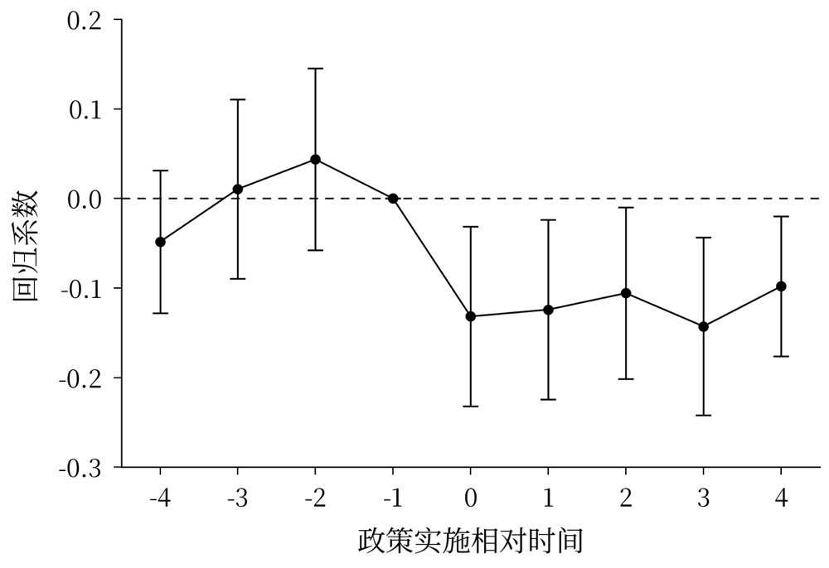
图1 平行趋势检验

（三）交错DID异质性权重偏误的修正检验
在交错处理条件下，传统双向固定效应（TWFE）估计可能因已处理城市被用作后处理批次的对照组而产生异质性权重偏误（Goodman-Bacon，2021；Baker et al.，2022）。为此，本文依次采用Goodman-Bacon分解、Callaway and Sant’Anna（2021）分组—时间平均处理效应、de Chaisemartin and D’Haultfœuille（2020）估计量、Borusyak et al.（2024）插补法以及堆叠双重差分（Cengiz et al.，2019）进行交叉验证。各估计量给出的平均政策效应方向总体一致；部分方法因有效对照组构造和插补样本不同而在估计精度上有所差异，但未出现系统性的方向反转。

1. Goodman-Bacon分解
表4 Goodman-Bacon分解结果
比较类型 | 2×2 DID估计值 | 分解权重 | 加权贡献
早处理组与晚处理组比较 | −0.145 | 0.149 | −0.022
晚处理组与早处理组比较 | −0.100 | 0.187 | −0.019
处理组与从未处理组比较 | −0.055 | 0.663 | −0.036
总体TWFE估计 | −0.077*** | 1.000 | −0.077
注：（1）表中报告Goodman-Bacon分解结果。2×2 DID估计值列报告不同处理时点组合下的双重差分估计；分解权重列报告各类比较在总体TWFE估计中的权重；加权贡献列为相应估计值与权重的乘积。（2）“晚处理组与早处理组比较”属于潜在问题比较，即已接受处理的早处理组被用作对照组。各类比较的加权贡献之和等于总体TWFE估计值。（3）总体TWFE模型控制城市固定效应和年份固定效应，括号内为城市层面聚类稳健标准误对应的t统计量。
表4的分解结果表明，双向固定效应DID的总体估计系数为−0.077，并在1%的水平上显著，与基准回归结果保持一致。进一步分解发现，处理组与从未处理组之间的“干净比较”占总权重的66.3%，早处理组与晚处理组之间的干净比较占14.9%，而以已处理城市作为对照形成的潜在问题比较仅占18.7%。三类比较对应的加权平均效应均为负值，未出现不同比较类型之间符号相反的情况，说明交错处理带来的负权重问题并未导致总体估计发生符号反转，传统TWFE估计总体可靠。考虑到仍存在一定比例的潜在问题比较，本文进一步采用异质处理效应稳健估计方法予以验证。
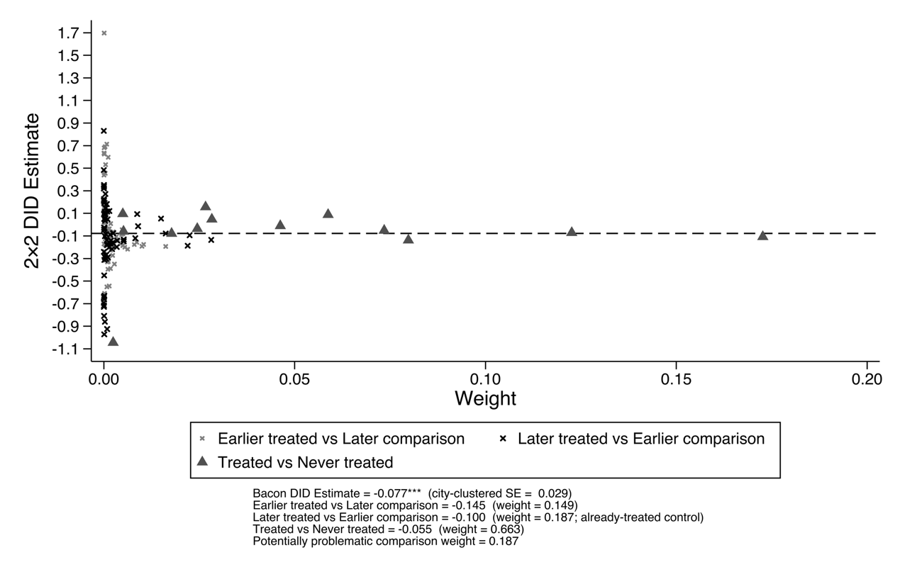
图2 Goodman-Bacon分解的权重与估计效应

2. 异质性稳健估计量下的动态处理效应
图3汇总了不同异质性稳健估计量下的动态处理效应。虽然各方法在具体时期的估计幅度上存在一定差异，但政策实施后的方向判断高度一致，且置信区间整体支持负向影响。这说明国家5A级景区建设促进减污降碳协同的结论并不依赖于某一种特定估计方法，而具有较强的方法稳健性。
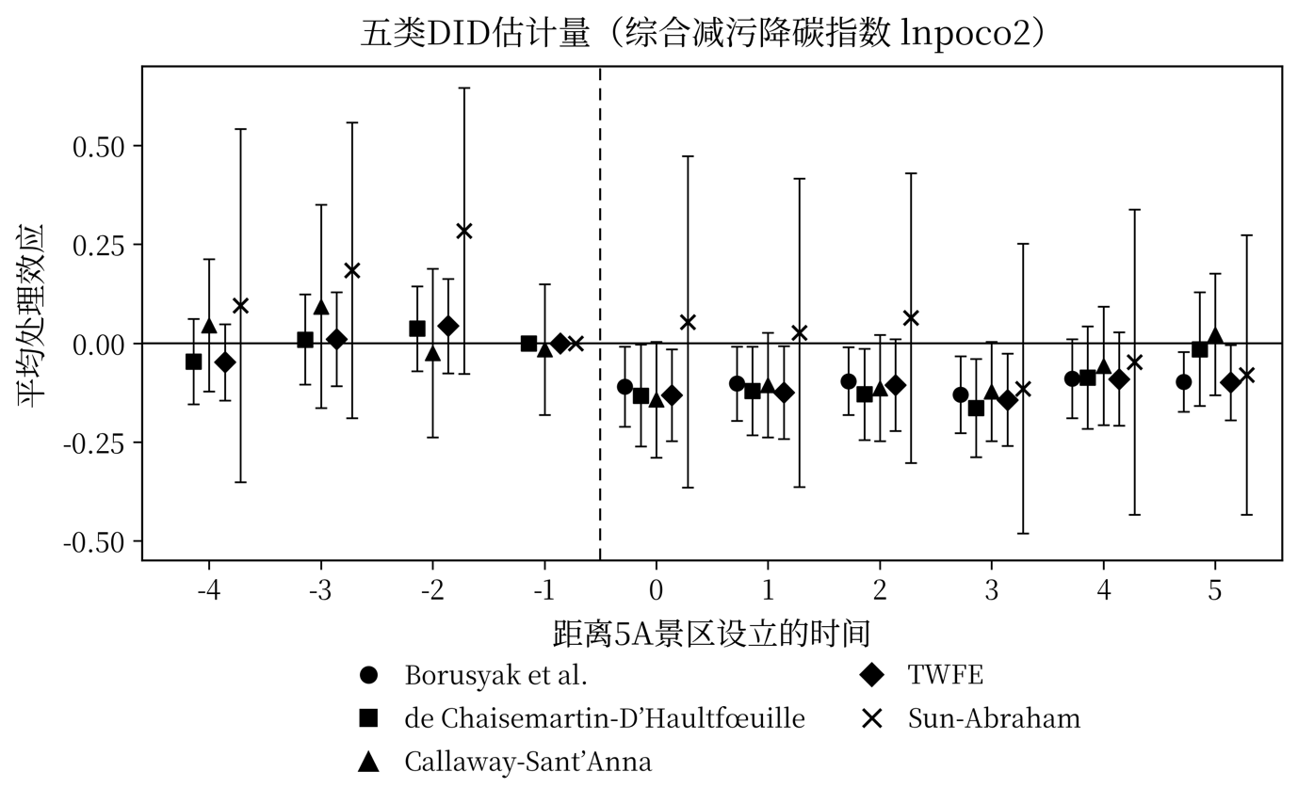
图3 异质性稳健估计量下的动态处理效应

（四）替代性识别策略：合成双重差分
合成双重差分（SDID）通过同时构造单元权重和时间权重，在放松严格平行趋势假设的同时保留双重差分的可解释性（Arkhangelsky et al.，2021）。表5报告了SDID估计结果，DID_5A的系数为−0.079，在10%的水平上显著，与基准结果在方向和量级上基本吻合。
表5 合成双重差分（SDID）估计结果
变量 | lnpoco2
DID_5A | −0.079*
 | (−1.812)
控制变量 | 是
城市固定效应 | 是
年份固定效应 | 是
观测值 | 6358
注：SDID采用单元权重与时间权重构造合成对照，标准误通过分块自助法获得；该估计量不报告传统调整R²。括号内为t统计量。
图4进一步刻画了处理组与合成对照组的动态演化路径。可以发现，在国家5A级景区建设实施之前，处理组与合成控制组的变化趋势高度一致，表明合成控制组能够较好地刻画处理城市在未实施5A建设情况下的反事实路径；政策实施后，两组走势逐渐出现明显分化，处理组的协同排放水平持续低于合成控制组，且差异随时间逐步扩大。这说明国家5A级景区建设有效促进了城市污染与碳排放的下降，并产生了具有持续性的减污降碳效应。
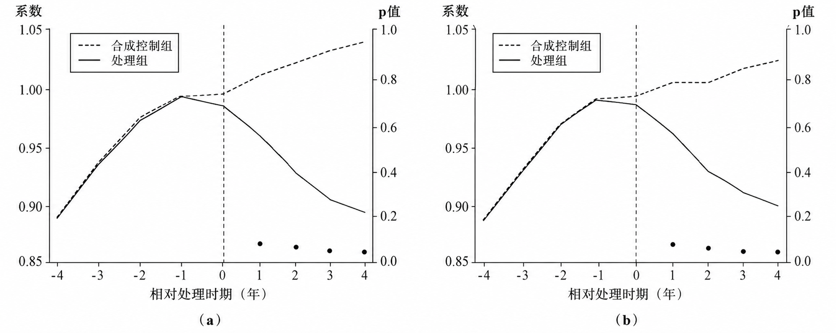
图4 合成双重差分中处理组与合成对照组的动态演化趋势
说明：图中合成组与处理组的政策效应折线对应左侧坐标轴，安慰剂检验p值散点对应右侧坐标轴。

（五）内生性检验

1. 安慰剂检验
为排除随机因素和未观测冲击对估计结果的干扰，本文随机置换处理城市与政策实施时点，构造伪政策变量并重复估计500次，结果如图5所示。伪政策变量的估计系数集中分布于零附近且近似服从正态分布，而真实政策效应位于模拟分布的左侧尾部，对应的经验p值小于0.01。这说明基准结论难以由随机分组、共同冲击或未观测噪声所解释。
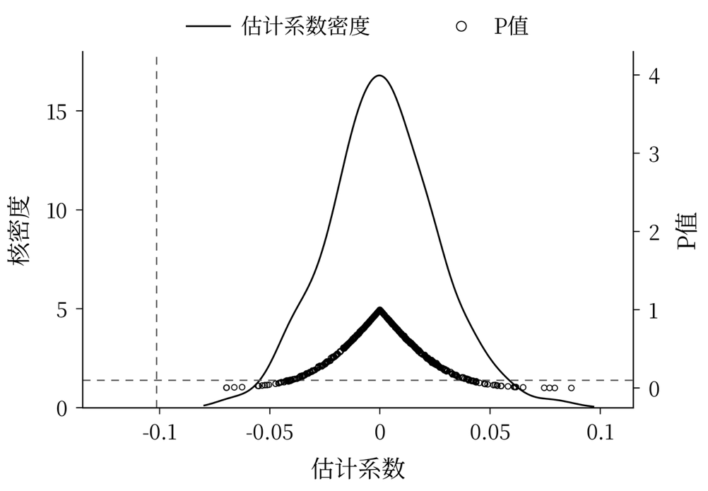
图5 安慰剂检验

2. PSM-DID与工具变量2SLS
城市能否获评国家5A级景区可能与其经济发展水平、资源禀赋和治理能力相关，从而引发样本选择问题。为此，本文一方面采用倾向得分匹配（Rosenbaum and Rubin，1983），以基准控制变量为匹配变量、按1∶2最近邻方式为处理组城市匹配对照城市，再在匹配样本上进行双重差分估计；另一方面构造工具变量进行两阶段最小二乘估计，其中IV1为“城市既有风景区存量×全国5A级景区推广强度”，IV2为“城市既有风景区存量×时间趋势”，其识别逻辑在于既有风景名胜资源禀赋决定了城市获评5A的可能性，但在控制城市固定效应后难以直接影响当期排放绩效的变化。
表6 PSM-DID与工具变量2SLS检验
变量 | （1）PSM-DID | （2）2SLS
 | lnpoco2 | lnpoco2
DID_5A | −0.112*** | −0.137**
 | (−4.034) | (−1.474)
IV1（第一阶段） |  | 0.093***
 |  | (10.333)
IV2（第一阶段） |  | −0.862***
 |  | (−11.195)
KP rk Wald F统计量 |  | 65.00
Hansen J检验p值 |  | 0.490
DWH检验p值 |  | 0.230
控制变量 | 是 | 是
城市固定效应 | 是 | 是
年份固定效应 | 是 | 是
观测值 | 6358 | 6358
调整R² | 0.061 | —
注：第（1）列为PSM-DID估计，第（2）列为工具变量2SLS估计。IV1为“风景区存量×全国5A级景区推广强度”，IV2为“风景区存量×时间趋势”；括号内为稳健标准误对应的t统计量。2SLS估计不报告传统调整R²，以“—”列示。
表6显示，匹配后的双重差分估计系数为−0.112，在1%的水平上显著；工具变量估计系数为−0.137，方向与基准一致且量级略大。第一阶段中两个工具变量均在1%的水平上显著，Kleibergen-Paap rk Wald F统计量为65.00，远高于经验临界值10，不存在弱工具变量问题；Hansen J检验的p值为0.490，未拒绝工具变量外生性的原假设；Durbin-Wu-Hausman检验的p值为0.230，说明内生性问题并不严重。综合来看，两类估计均维持了负向政策效应，可视为对基准识别的有力补充。

（六）变量替换、样本调整与模型变更检验

1. 替换核心变量
表7 替换政策变量与被解释变量的稳健性检验
变量 | 替换解释变量 |  | 替换被解释变量
 | （1） | （2） | （3） | （4） | （5）
 | lnpoco2 | lnpoco2 | SO₂×CO₂ | lnpoco2_pm | CCD
Num_5A | −0.145***
 | (−3.742)
DID_4A |  | −0.073
 |  | (−1.178)
DID_5A |  |  | −0.183*** | −0.184*** | 0.006**
 |  |  | (−5.719) | (−4.977) | (2.403)
控制变量 | 是 | 是 | 是 | 是 | 是
城市固定效应 | 是 | 是 | 是 | 是 | 是
年份固定效应 | 是 | 是 | 是 | 是 | 是
观测值 | 6358 | 6358 | 6358 | 6358 | 6358
注：第（1）列以城市5A景区累计数量（Num_5A）衡量政策强度；第（2）列在全样本中考察4A景区评定政策（DID_4A）；第（3）列以SO₂与CO₂的协同指标为被解释变量；第（4）列在污染指标体系中进一步纳入PM2.5排放指标，重新构建污染—碳协同排放指标（lnpoco2_pm）；第（5）列采用污染—碳耦合协调度（CCD）作为替代指标。
表7第（1）列以5A景区累计数量替代二值政策变量，系数为−0.145且在1%的水平上显著，说明政策效应随景区数量增加而增强，呈现明显的强度依赖特征。第（2）列以4A景区评定构造安慰剂式的政策变量，估计系数为−0.073且不显著，表明减污降碳效应主要来源于5A评定所对应的高标准生态要求和更强的退出约束，而非一般性的景区评级行为，这一对照进一步支持了本文的识别逻辑。
第（3）至第（5）列替换被解释变量。第（3）列以二氧化硫与二氧化碳的协同指标作为因变量，系数为−0.183且高度显著。第（4）列在原有污染指标体系基础上引入PM2.5排放指标，重新构建污染—碳协同排放指标（lnpoco2_pm）。相较于基准指标仅涵盖工业废水、二氧化硫和烟（粉）尘等传统污染物，该指标进一步考虑了细颗粒物污染特征，能够更全面地刻画城市空气污染与碳排放的协同变化；结果显示，在扩展污染维度后估计系数为−0.184，方向与显著性同基准结果保持一致，表明研究结论并非由特定污染物的选择所驱动。
第（5）列进一步采用耦合协调度模型（CCD）衡量减污与降碳两个子系统之间的协调发展水平。具体而言，本文基于熵权法分别测算减污子系统指数U1和降碳子系统指数U2，其中减污子系统综合考虑工业废水、二氧化硫、烟（粉）尘和PM2.5等污染排放指标并进行正向化处理，降碳子系统以碳排放强度等指标衡量并进行同向化处理；在此基础上，依据耦合协调度模型计算CCD：
C = 2√(U1U2)/(U1+U2)， T = αU1 + βU2， CCD = √(C×T) （4）
其中，C表示两个子系统的耦合程度，T表示综合发展水平，α与β为待定系数并取α=β=0.5。CCD取值范围为0—1，属于正向指标，数值越大表示减污与降碳两个系统的协调发展水平越高。与基准指标关注污染—碳排放压力不同，CCD从系统协调视角刻画城市绿色转型质量。回归结果显示，DID_5A的系数为0.006且在5%的水平上显著，说明5A级景区建设显著提升了城市减污降碳的耦合协调水平，从正向指标角度进一步验证了基准结论的稳健性。

2. 剔除特定样本
样本期内，部分城市同时受到其他环境与城市治理政策的影响，可能造成政策效应的混淆。为此，本文依次剔除低碳城市试点、智慧城市试点、节能减排财政政策综合示范城市、国家旅游枢纽城市以及直辖市与省会城市，重新进行估计。表8结果显示，在各类子样本中，政策效应的系数介于−0.101与−0.078之间，均至少在5%的水平上显著，说明本文结论并非由特定政策叠加或少数特大城市所主导。
表8 剔除特定样本的稳健性检验
变量 | （1） | （2） | （3） | （4） | （5） | （6）
 | lnpoco2 | lnpoco2 | lnpoco2 | lnpoco2 | lnpoco2 | lnpoco2
DID_5A | −0.101*** | −0.094*** | −0.093*** | −0.087*** | −0.097*** | −0.078**
 | (−3.742) | (−3.274) | (−3.340) | (−3.115) | (−3.113) | (−2.346)
控制变量 | 是 | 是 | 是 | 是 | 是 | 是
城市固定效应 | 是 | 是 | 是 | 是 | 是 | 是
年份固定效应 | 是 | 是 | 是 | 是 | 是 | 是
观测值 | 6358 | 5764 | 5852 | 5808 | 5082 | 4532
注：第（1）列使用全样本；第（2）—（6）列依次剔除低碳城市试点、智慧城市试点、节能减排试点、旅游枢纽城市以及直辖市与省会城市。各列均控制基准控制变量、城市固定效应和年份固定效应。

3. 双重机器学习模型变更
为缓解高维控制变量选择和函数形式设定可能带来的偏误，本文采用双重机器学习方法重新估计政策效应（Chernozhukov et al.，2018）。表9第（1）列采用Lasso线性特征设定，第（2）列进一步纳入控制变量的二阶项与交互项，以提高模型对潜在非线性关系和变量交互效应的刻画能力，两列均采用五折交叉拟合以避免过拟合导致的正则化偏误。结果显示，两种设定下DID_5A的估计系数分别为−0.093和−0.091，方向与显著性均与基准回归一致。这表明本文结论并不依赖于特定的函数形式，也较少受到高维控制变量选择和模型设定偏误的影响，5A景区建设对城市减污降碳的促进作用具有较强的稳健性。
表9 双重机器学习模型变更检验
变量 | （1）DML-Lasso | （2）DML-二阶特征
 | lnpoco2 | lnpoco2
DID_5A | −0.093*** | −0.091***
 | (−3.577) | (−3.500)
控制变量 | 是 | 是
城市固定效应 | 是 | 是
年份固定效应 | 是 | 是
观测值 | 6358 | 6358
注：第（1）列采用DML-Lasso，第（2）列在此基础上加入二阶特征；两列均进行交叉拟合。

五、作用机制分析
前文结果表明，国家5A级景区建设显著改善了城市减污降碳协同绩效。那么，这一效应究竟通过何种渠道实现？本文认为，5A景区评定首先提高了地方政府维护旅游品牌的责任压力，同时增强了游客、媒体和公众对城市环境的监督；在正式规制和社会监督的双重作用下，城市一方面推动经济结构向低污染的服务业转型，另一方面激励企业开展绿色技术创新；产业结构调整和绿色技术进步进一步降低单位产出的能源消耗，从共同排放源头减少污染物和二氧化碳排放，最终实现减污降碳协同。据此，本文按照“治理压力—结构技术—能源效率”的递进逻辑，依次检验三类作用机制。需要说明的是，遵循江艇（2022）的建议，机制检验的重点在于识别政策冲击对中介变量的因果影响，而非机械套用逐步回归；因此本文在报告中介模型结果的同时，还进一步汇报Sobel检验与Bootstrap置信区间（Sobel，1982；温忠麟等，2004），以增强机制推断的可靠性。

（一）双重治理驱动：环境规制与公众环境关注
5A景区评定通过正式环境规制与公众监督形成双重治理驱动。一方面，品牌维护与动态复核压力促使地方政府强化环境治理投入和执法监管；另一方面，景区品牌提高了城市环境信息的可见度，增强了居民、游客与媒体的监督力度。两类治理力量共同作用，推动污染与碳排放下降。表10报告了相应的检验结果。
表10 机制检验：双重治理驱动
变量 | （1） | （2） | （3） | （4） | （5）
 | lnpoco2 | 环境规制 | lnpoco2 | 公众环境关注 | lnpoco2
DID_5A | −0.101*** | 0.098*** | −0.092*** | 0.129*** | −0.094**
 | (−3.742) | (3.745) | (−3.411) | (3.201) | (−2.087)
环境规制 |  |  | −0.084***
 |  |  | (−3.052)
公众环境关注 |  |  |  |  | −0.049***
 |  |  |  |  | (−2.689)
控制变量 | 是 | 是 | 是 | 是 | 是
城市固定效应 | 是 | 是 | 是 | 是 | 是
年份固定效应 | 是 | 是 | 是 | 是 | 是
观测值 | 6358 | 6358 | 6358 | 3990 | 3990
调整R² | 0.063 | 0.009 | 0.066 | 0.017 | 0.035
注：第（1）列报告政策对lnpoco2的总效应；第（2）—（3）列依次报告政策对环境规制的影响及纳入环境规制后的结果方程；第（4）—（5）列依次报告政策对公众环境关注的影响及纳入公众环境关注后的结果方程。括号内为城市层面聚类t统计量。各列均控制基准控制变量、城市固定效应和年份固定效应；公众环境关注相关回归受数据可得性限制，使用3990个观测。
表10第（2）列显示，DID_5A对环境规制强度的估计系数为0.098，在1%的水平上显著，表明5A景区建设显著提高了地方环境规制水平；第（3）列在结果方程中纳入环境规制变量后，其系数为−0.084并在1%的水平上显著，同时DID_5A的系数由−0.101降至−0.092，说明环境规制强化是政策发挥作用的重要渠道。第（4）、（5）列的结果具有类似含义：政策使公众环境关注度提高0.129个单位，而公众环境关注每提高一个单位可使协同排放下降0.049个单位。上述结果与郑思齐等（2013）关于公众诉求推动环境治理的判断相印证，假设H2a得到支持。

（二）结构技术转型：产业结构服务化与绿色技术创新
5A景区建设通过服务业集聚与绿色技术创新推动结构技术转型。服务业扩张能够替代部分高耗能工业活动，绿色技术创新则促进清洁生产设备、节能装备与生态修复技术的应用，两条渠道共同改善城市减污降碳绩效。表11报告了相应结果。
表11 机制检验：结构技术转型
变量 | （1） | （2） | （3） | （4） | （5）
 | lnpoco2 | 产业结构服务化 | lnpoco2 | 绿色技术创新 | lnpoco2
DID_5A | −0.110*** | 1.308*** | −0.092*** | 0.120*** | −0.093***
 | (−3.916) | (3.243) | (−3.351) | (3.440) | (−3.454)
产业结构服务化 |  |  | −0.015***
 |  |  | (−6.082)
绿色技术创新 |  |  |  |  | −0.067***
 |  |  |  |  | (−3.323)
控制变量 | 是 | 是 | 是 | 是 | 是
城市固定效应 | 是 | 是 | 是 | 是 | 是
年份固定效应 | 是 | 是 | 是 | 是 | 是
观测值 | 6358 | 6336 | 6336 | 6358 | 6358
调整R² | 0.049 | 0.136 | 0.057 | 0.180 | 0.065
注：第（1）列报告政策对lnpoco2的总效应；第（2）—（3）列依次报告政策对产业结构服务化的影响及纳入服务化指标后的结果方程；第（4）—（5）列依次报告政策对绿色技术创新的影响及纳入绿色创新指标后的结果方程。括号内为城市层面聚类t统计量。产业结构服务化相关回归不控制产业结构变量struc2，以避免构成性重叠；绿色技术创新相关回归控制完整基准控制变量。各列均控制城市固定效应和年份固定效应。
结果显示，DID_5A使产业结构服务化水平提高1.308个百分点，使绿色技术创新水平提高0.120个单位，二者均在1%的水平上显著；在结果方程中，产业结构服务化和绿色技术创新的系数分别为−0.015和−0.067，同样高度显著。这表明，景区建设不仅通过行业之间的资源重新配置实现“换产业”，也通过行业内部的技术改造实现“改技术”，两条路径共同推动城市发展方式转型，假设H2b得到支持。该结果与波特假说的创新补偿逻辑（Porter and van der Linde，1995）以及中国低碳城市试点的绿色创新效应（徐佳和崔静波，2020）相一致。

（三）能源效率提升：能源消耗强度下降
5A景区建设降低了单位产出的能源消耗强度，能源强度下降进一步压低污染—碳协同排放。其经济含义在于，景区生态标准带动了节能设施改造、公共交通完善和清洁能源替代，从共同排放源头改善环境绩效。表12的结果显示，政策使能源消耗强度下降0.150个单位，而能源消耗强度的系数为0.068且在1%的水平上显著，说明能源效率提升是政策效应传导的关键环节，假设H2c得到支持。这一发现与陈钊和陈乔伊（2019）关于能源利用效率是中国减排关键变量的判断相吻合。
表12 机制检验：能源效率提升
变量 | （1） | （2） | （3）
 | lnpoco2 | 能源消耗强度 | lnpoco2
DID_5A | −0.101*** | −0.150*** | −0.091***
 | (−3.742) | (−3.158) | (−3.310)
能源消耗强度 |  |  | 0.068***
 |  |  | (3.657)
控制变量 | 是 | 是 | 是
城市固定效应 | 是 | 是 | 是
年份固定效应 | 是 | 是 | 是
观测值 | 6358 | 6358 | 6358
调整R² | 0.063 | 0.057 | 0.065
注：第（1）列为政策对lnpoco2的总效应；第（2）列为政策对中介变量的影响；第（3）列同时纳入政策变量与中介变量。括号内为城市层面聚类t统计量；各列均控制基准控制变量、城市固定效应和年份固定效应。

（四）中介效应的Sobel检验与Bootstrap检验
为进一步评估上述五条渠道间接效应的统计显著性，本文对每一中介变量分别进行Sobel检验，并采用1000次重复抽样的Bootstrap方法构造95%置信区间，结果见表13。五条渠道的间接效应均为负，Sobel检验的p值均小于0.05，且Bootstrap置信区间均不包含零，说明各渠道的中介效应在统计上显著成立。从间接效应的绝对大小看，产业结构服务化渠道最强（−0.019），其次为能源消耗强度渠道（−0.009），环境规制、绿色技术创新与公众环境关注渠道的贡献相对接近（−0.008至−0.007），这一排序意味着结构性转型是政策发挥长期效应的主导力量，而治理压力更多扮演了触发和维持转型的角色。
表13 中介效应的Sobel检验与Bootstrap检验
中介变量 | a路径 | b路径 | a×b | Sobel z | Sobel p | Bootstrap 95%置信区间
环境规制强化 | 0.099*** | −0.077*** | −0.008 | −2.182 | 0.029 | [−0.018, −0.002]
公众环境关注 | 0.137*** | −0.050*** | −0.007 | −1.969 | 0.049 | [−0.015, −0.001]
产业结构服务化 | 1.345*** | −0.014*** | −0.019 | −2.907 | 0.004 | [−0.034, −0.009]
绿色技术创新 | 0.128*** | −0.065*** | −0.008 | −2.389 | 0.017 | [−0.017, −0.002]
能源消耗强度 | −0.160*** | 0.057*** | −0.009 | −2.327 | 0.020 | [−0.017, −0.003]
注：a路径表示政策冲击对中介变量的影响，b路径表示在控制政策变量后中介变量对减污降碳的影响；间接效应为两者乘积a×b。由于lnpoco2数值越低表示减污降碳绩效越好，间接效应为负意味着5A景区政策通过相应中介渠道降低了污染与碳排放。Bootstrap采用1000次重复抽样，95%置信区间不包含0表明中介效应显著。表中各路径系数由中介效应模型单独估计，在样本处理与标准误设定上与表10—表12略有差异。各回归的控制变量与固定效应设定同基准回归一致。

六、异质性分析
政策的环境收益取决于城市治理能力、旅游资源组织方式和区位条件。本部分从城市发展基础与旅游资源特征两个维度进行分组回归，以识别政策效应的边界条件。

（一）城市发展基础异质性
表14按城市资源基础与城市规模进行分组。结果显示，政策效应在非资源型城市（−0.111）中大于资源型城市（−0.084），在中心城市（−0.147）中显著强于一般城市（−0.095）。这表明，较低的资源依赖程度和较强的公共治理能力有利于把景区品牌转化为实实在在的绿色发展收益：资源型城市的产业结构长期锁定于采掘和重化工业，路径依赖较强，旅游品牌所形成的治理压力较难撬动其排放结构；而中心城市财政能力更强、环境基础设施更完善、监管执行更有力，因而政策的边际环境收益更高。
表14 城市发展基础异质性检验
变量 | 城市资源基础 |  | 城市规模差异
 | （1） | （2） | （3） | （4）
 | 资源型 | 非资源型 | 中心城市 | 一般城市
DID_5A | −0.084** | −0.111*** | −0.147** | −0.095***
 | (−1.982) | (−3.114) | (−2.280) | (−3.256)
控制变量 | 是 | 是 | 是 | 是
城市固定效应 | 是 | 是 | 是 | 是
年份固定效应 | 是 | 是 | 是 | 是
观测值 | 2860 | 3498 | 792 | 5566
调整R² | 0.067 | 0.057 | 0.096 | 0.059
注：第（1）—（4）列依次为资源型城市、非资源型城市、中心城市和一般城市。各列均控制基准控制变量、城市固定效应和年份固定效应。

（二）旅游资源特征异质性
表15按旅游资源禀赋与资源类型进行分组。拥有多个5A景区的城市（−0.098）与仅有单个5A景区的城市（−0.086）均呈现显著的负向效应，且前者略强，说明景区集聚带来的规模效应有助于强化政策约束。更值得注意的是资源类型的差异：自然类景区城市的政策效应为−0.136且在1%的水平上显著，而人文类景区城市的系数为0.027且不显著。这一对比表明，自然类景区对生态环境质量的依赖度更高，其保护要求更容易转化为城市层面的生态治理投入和污染控制行动；相比之下，人文类景区的核心吸引力来自历史文化资源，其运营对区域环境质量的敏感度相对较低，甚至可能因客流集聚带来的交通和商业活动增加而部分抵消环境收益。
表15 旅游资源特征异质性检验
变量 | 旅游资源禀赋 |  | 旅游资源类型
 | （1） | （2） | （3） | （4）
 | 单个5A | 多个5A | 自然类 | 人文类
DID_5A | −0.086*** | −0.098** | −0.136*** | 0.027
 | (−2.829) | (−2.225) | (−4.706) | (0.560)
控制变量 | 是 | 是 | 是 | 是
城市固定效应 | 是 | 是 | 是 | 是
年份固定效应 | 是 | 是 | 是 | 是
观测值 | 4862 | 3828 | 5390 | 3300
调整R² | 0.066 | 0.059 | 0.068 | 0.058
注：第（1）—（4）列依次为单个5A景区城市、多个5A景区城市、自然类景区城市和人文类景区城市。各列均采用相同的控制变量和固定效应设定。

七、空间溢出效应与脱钩效应
污染物与碳排放具有跨区域扩散和产业转移属性，环境治理的政策效应因而往往超出行政边界，邵帅等（2016）即指出，忽视空间溢出会系统性地误判污染治理政策的真实效果。就本文情形而言，景区建设也可能通过要素流动、监管差异与产业重新布局影响周边城市。本部分先检验空间依赖与模型设定，再以空间杜宾模型分解本地直接效应、周边间接效应和区域总效应，并通过更换空间权重矩阵、显式控制溢出暴露、剔除相邻对照城市和改变距离阈值等方式进行稳健性检验，最后引入Tapio脱钩模型考察经济增长与环境压力关系的结构性转变。

（一）空间相关性检验与模型设定
表16 空间相关性与模型设定诊断
检验 | 统计量 | p值
LM检验（空间误差） | 11.26*** | 0.001
稳健LM检验（空间误差） | 7.14*** | 0.008
LM检验（空间滞后） | 27.26*** | 0.000
稳健LM检验（空间滞后） | 23.14*** | 0.000
LR检验（SDM vs. SAR） | 163.75*** | 0.000
Wald检验（θ=0） | 142.77*** | 0.000
LR检验（空间滞后ρ=0） | 7.40*** | 0.007
Hausman检验（FE vs. RE） | 95.11*** | 0.000
注：表中依次报告LM误差、稳健LM误差、LM滞后、稳健LM滞后、模型约束检验与Hausman检验结果。模型约束检验表明空间杜宾模型不能约化为空间滞后模型或空间误差模型。
表16的结果表明，各项空间相关性检验均显示城市减污降碳存在显著的空间依赖，忽略城市间相互影响可能导致模型设定偏误。同时，LR检验与Wald检验均在1%的水平上拒绝了将空间杜宾模型简化为空间滞后模型或空间误差模型的原假设，Hausman检验也支持采用固定效应设定。因此，后续使用固定效应空间杜宾模型（Elhorst，2014）具有合理性。图6与图7进一步刻画了减污降碳协同排放的空间关联特征：全局Moran’s I在样本期内始终显著为正，说明城市排放绩效在空间上呈现稳定的正相关集聚格局；Moran’s I散点图则显示，观测点主要集中于第一、三象限，“高—高”与“低—低”集聚模式在2003年与2024年之间保持了较强的持续性。
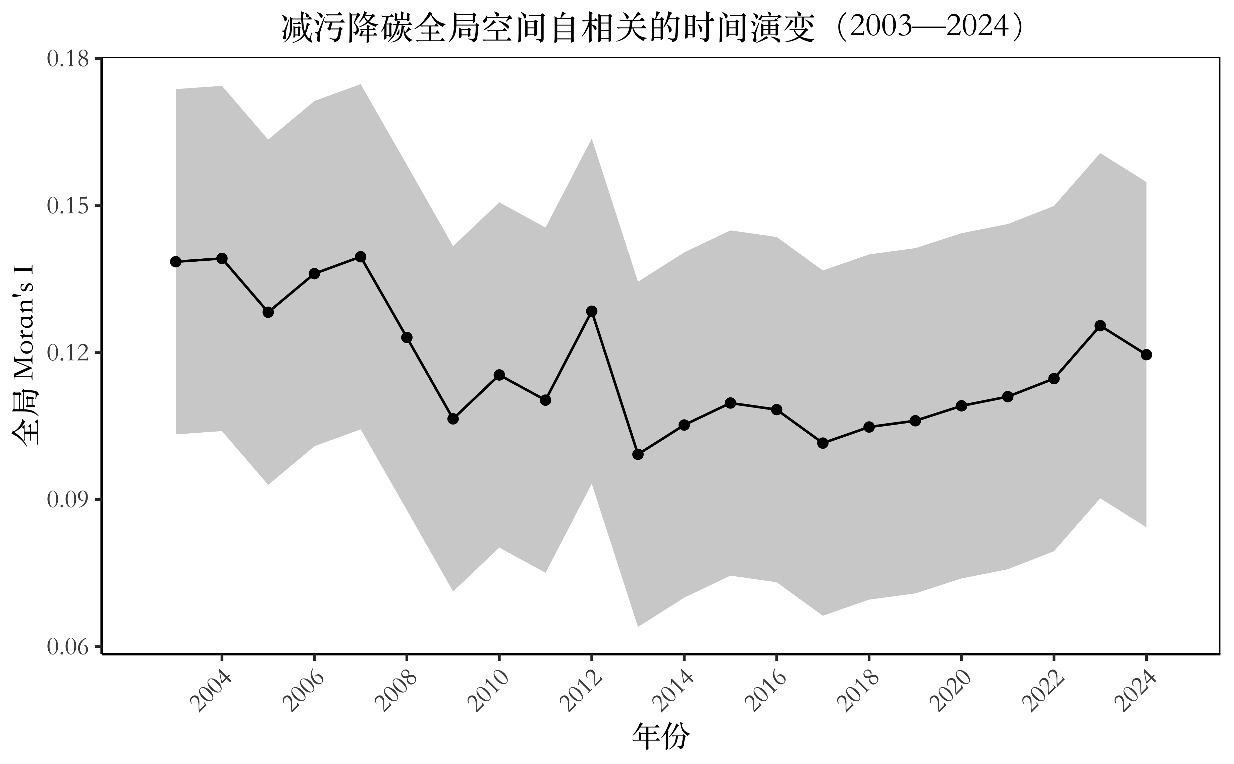
图6 全局Moran’s I的年度演变（2003—2024年）
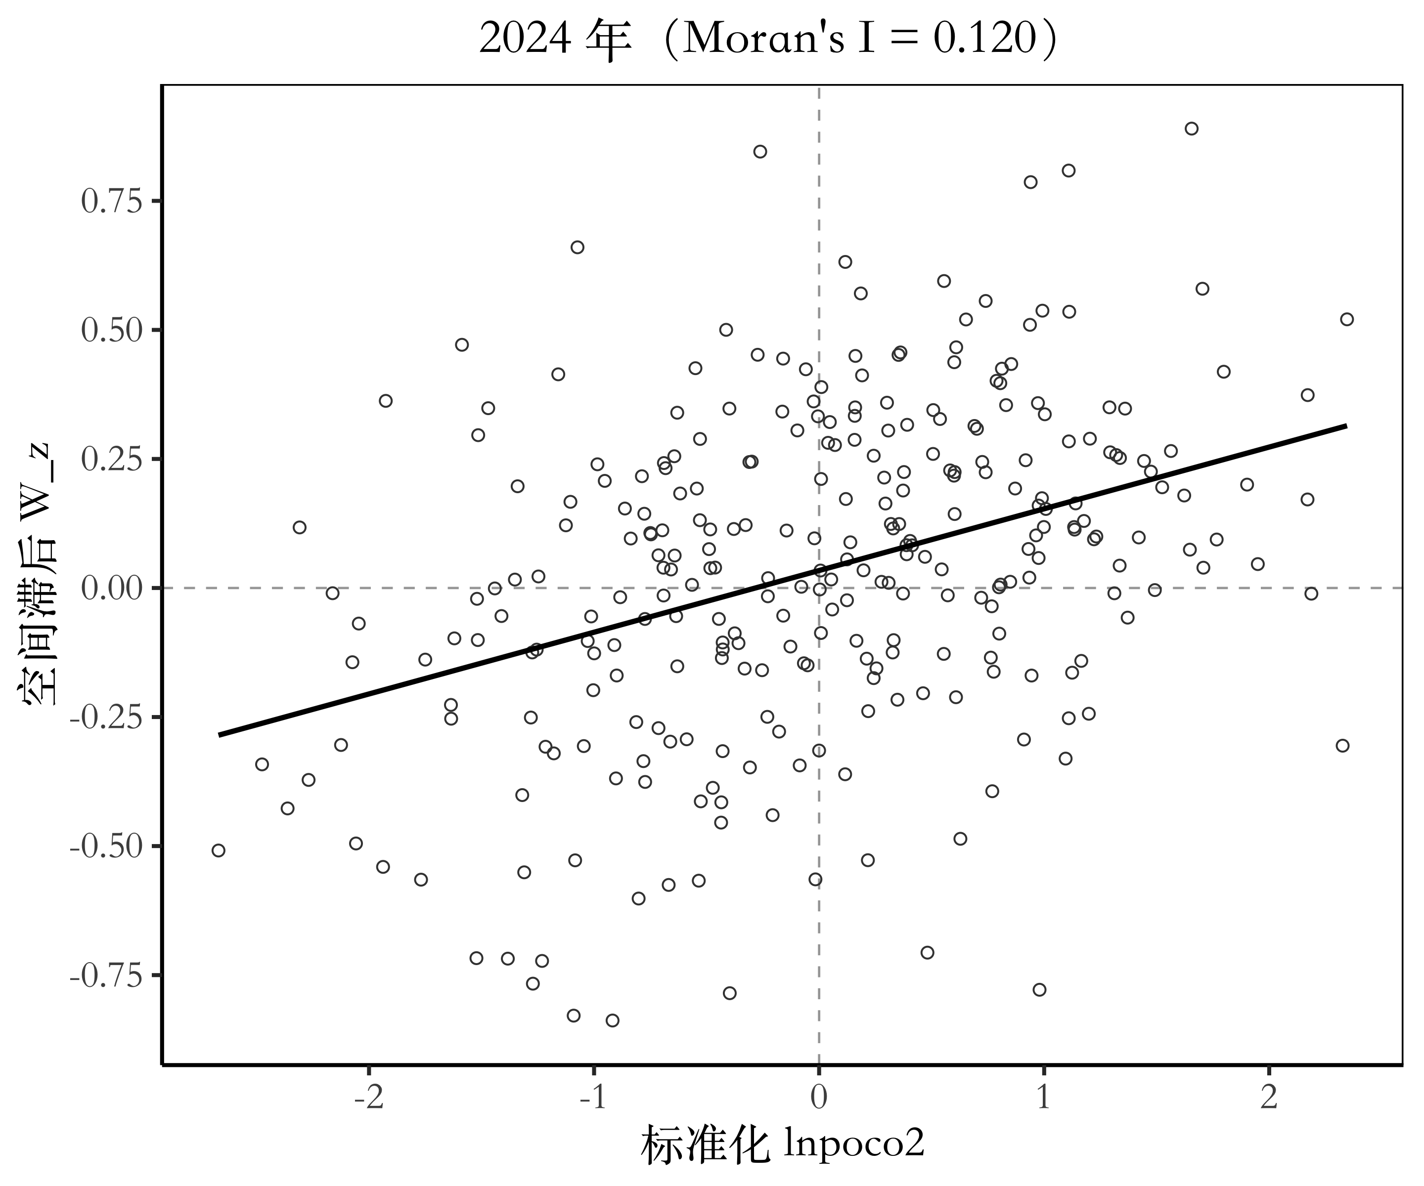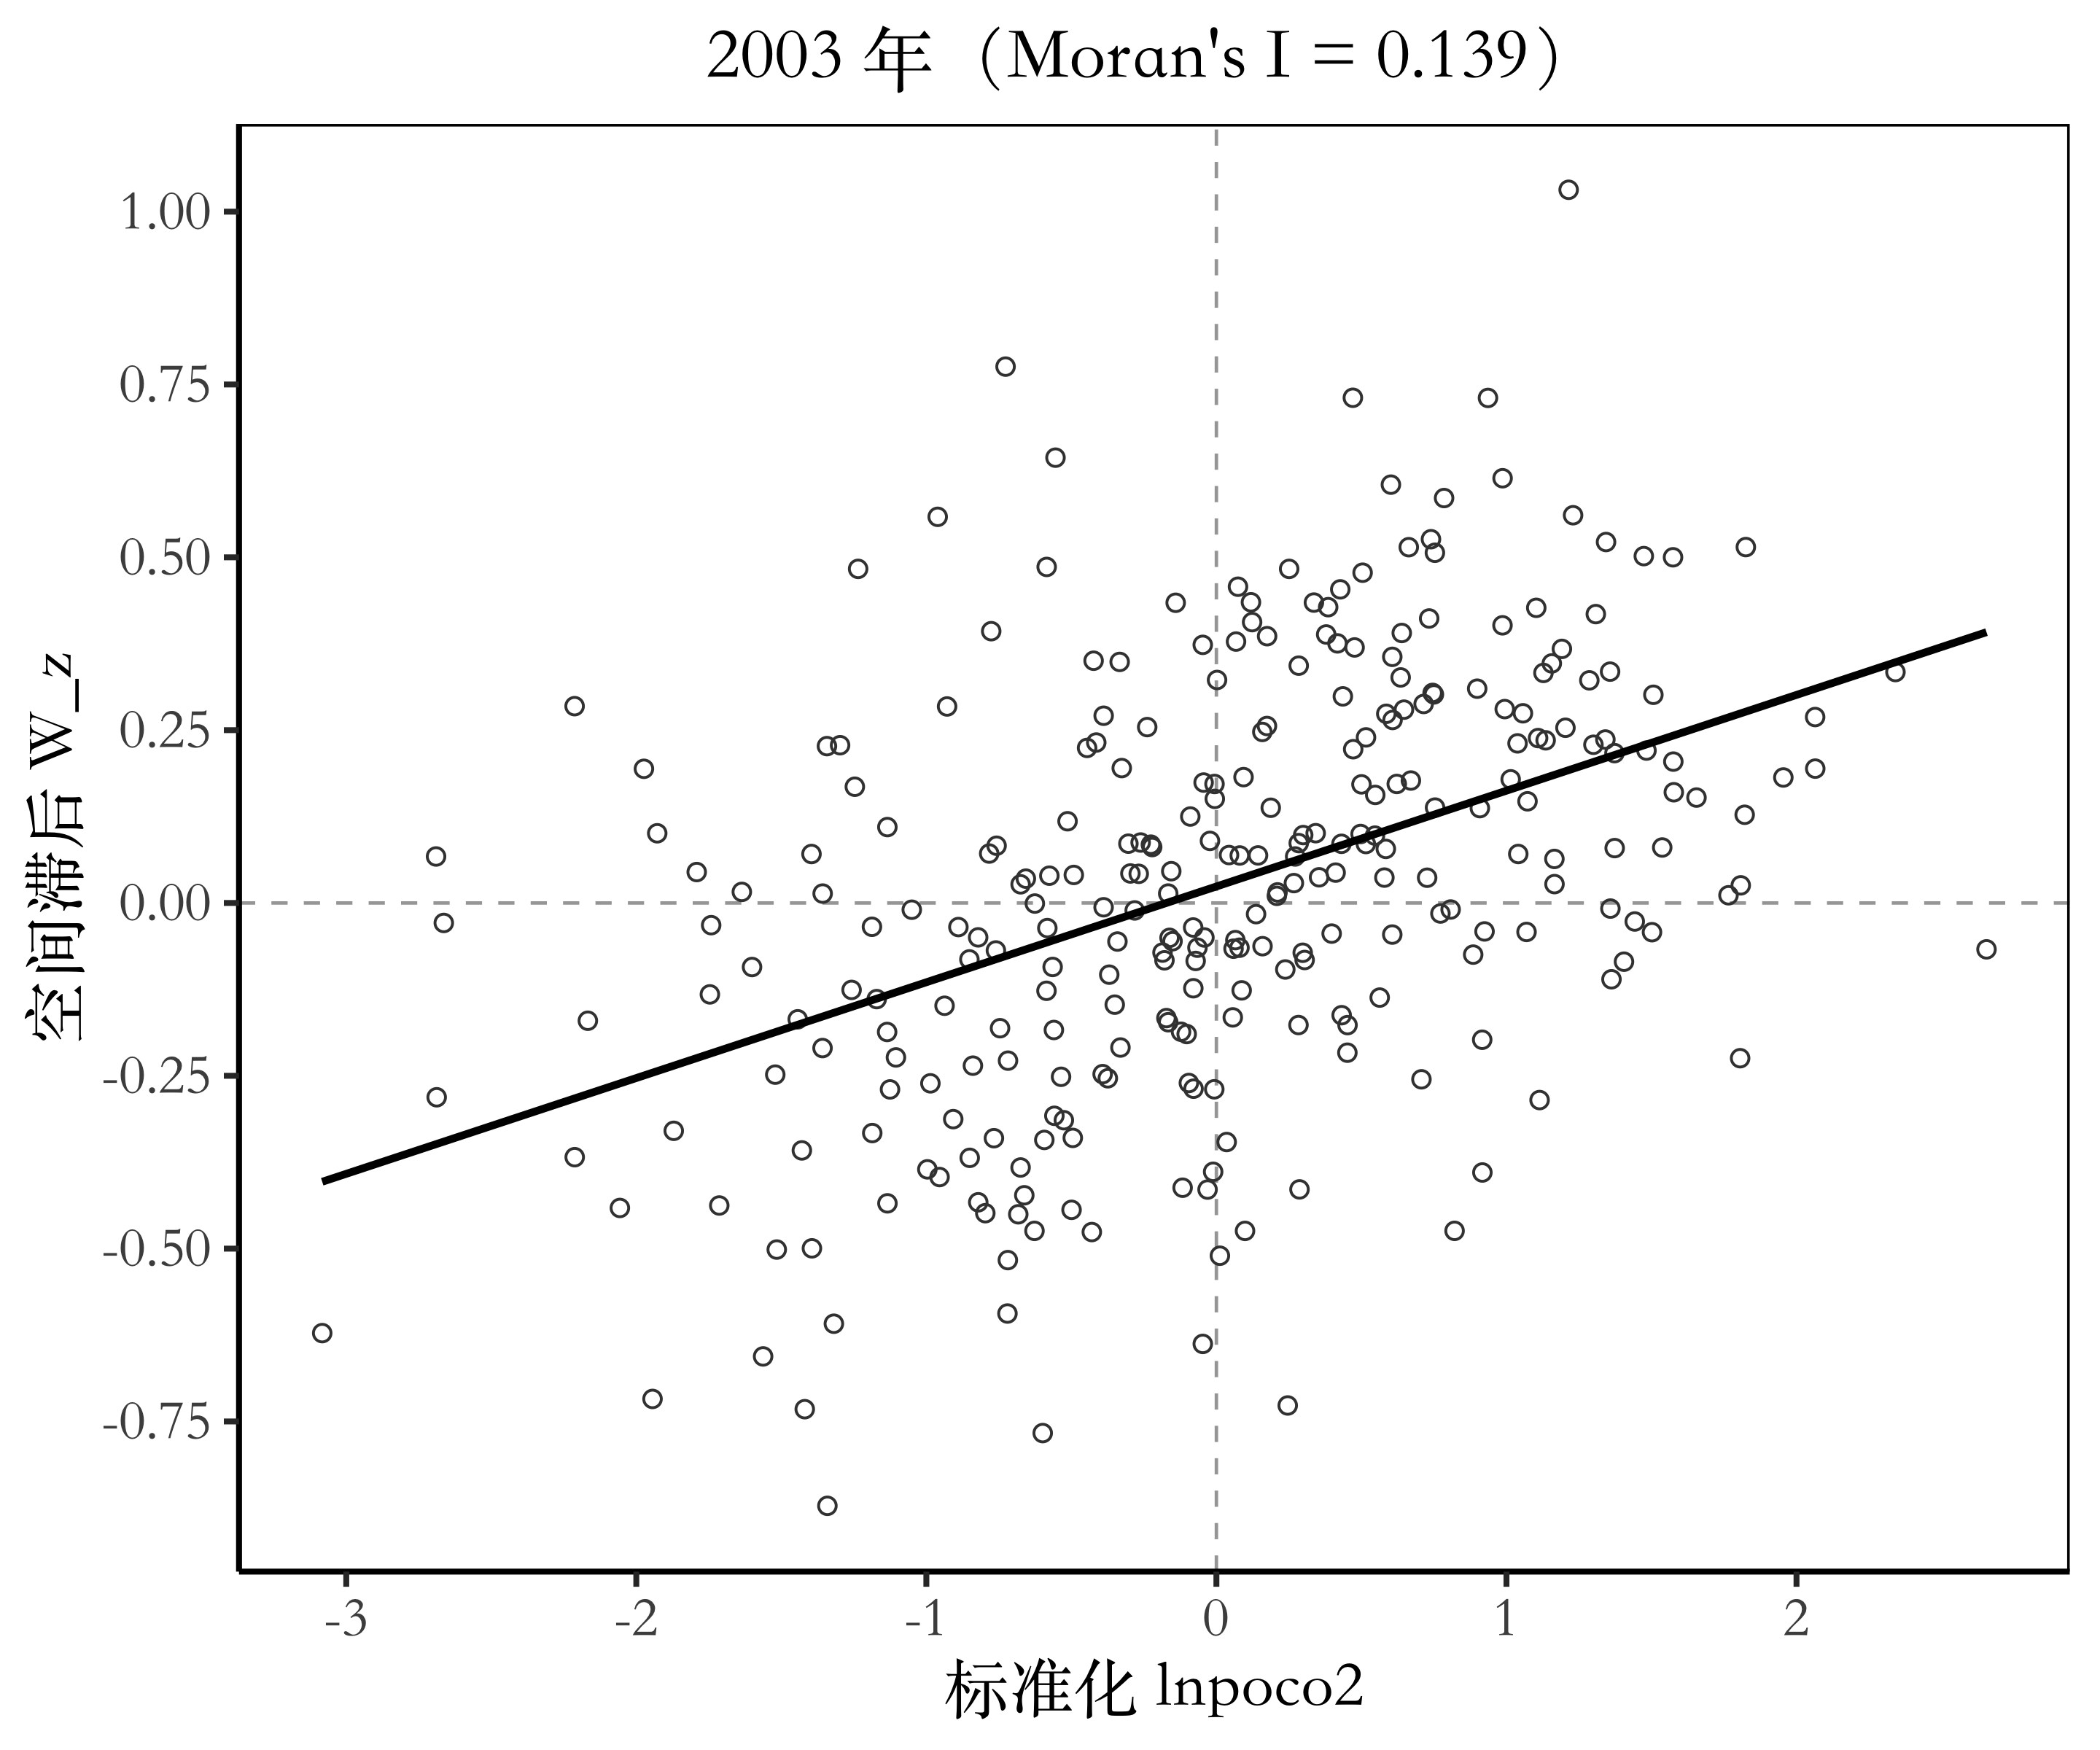
图7 减污降碳协同排放的Moran’s I散点图（2003年与2024年）

（二）空间杜宾模型的效应分解
表17 空间杜宾模型的效应分解
变量 | 直接效应 | 间接效应 | 总效应
DID_5A | −0.277*** | 1.182*** | 0.905***
 | (−5.564) | (5.256) | (3.988)
经济发展水平 | 0.118 | 0.184 | 0.302
 | (1.072) | (0.601) | (1.160)
人口密度 | 0.759*** | 0.078 | 0.837***
 | (22.079) | (0.672) | (8.209)
城镇化率 | −1.440*** | −1.407 | −2.847***
 | (−7.457) | (−1.624) | (−3.549)
产业结构 | 1.610*** | 0.154 | 1.764*
 | (6.699) | (0.160) | (1.890)
政府干预 | −0.697* | −8.434*** | −9.130***
 | (−1.840) | (−6.019) | (−7.029)
科技投入 | 9.336*** | −50.635*** | −41.299***
 | (4.930) | (−7.557) | (−6.816)
人力资本 | 3.539** | 40.142*** | 43.681***
 | (2.447) | (6.091) | (6.571)
金融发展 | −0.249*** | 0.584** | 0.335
 | (−4.006) | (1.975) | (1.168)
注：表中依次报告5A景区建设及各控制变量的直接效应、间接效应和总效应。空间杜宾模型包含基准控制变量与城市、年份固定效应，括号内为稳健标准误对应的t统计量。
表17显示，5A景区建设的直接效应为−0.277且在1%的水平上显著，说明政策显著改善了本地城市的减污降碳绩效，且在考虑空间反馈后其本地效应大于基准估计；然而，间接效应为1.182并同样高度显著，使区域总效应转为0.905。这一效应组合表明，景区建设带来的环境治理收益具有明显的地域边界，本地环境改善可能伴随高污染环节向周边监管相对宽松地区的转移，与沈坤荣等（2017）关于环境规制引致污染就近转移的发现相呼应。控制变量的空间效应亦具有一定启示：政府干预和科技投入的间接效应显著为负，说明区域性的财政投入和创新活动具有跨区域的环境正外部性；而人力资本的间接效应显著为正，可能反映出人力资本向中心城市集聚过程中，周边地区承接了更多劳动密集和资源密集型生产活动。

（三）空间效应的稳健性检验
为检验空间结论是否依赖于特定的空间关联设定，表18依次采用邻接矩阵、地理距离矩阵、经济距离矩阵、经济地理权重矩阵和经济地理嵌套矩阵重新估计。结果显示，在五种权重矩阵设定下，DID_5A的本地效应稳定介于−0.306与−0.279之间，W×DID的空间滞后项系数则稳定为正且显著，说明“本地环境改善与周边污染转移并存”的结论并非由特定权重矩阵设定所驱动。
表18 更换空间权重矩阵的稳健性检验
变量 | （1） | （2） | （3） | （4） | （5）
 | 邻接 | 地理距离 | 经济距离 | 经济地理 | 经济地理嵌套
DID_5A | −0.306*** | −0.289*** | −0.279*** | −0.281*** | −0.280***
 | (−6.592) | (−6.259) | (−6.088) | (−6.135) | (−6.083)
W×DID_5A | 0.489*** | 0.937*** | 0.306** | 1.093*** | 0.906***
 | (5.789) | (4.694) | (2.515) | (5.318) | (4.935)
ρ | 0.063*** | −0.130*** | 0.108*** | 0.108*** | −0.099***
控制变量 | 是 | 是 | 是 | 是 | 是
城市固定效应 | 是 | 是 | 是 | 是 | 是
年份固定效应 | 是 | 是 | 是 | 是 | 是
观测值 | 6358 | 6358 | 6358 | 6358 | 6358
注：第（1）—（5）列依次采用邻接、地理距离、经济距离、经济地理和经济地理嵌套权重矩阵。表中报告核心政策项、空间滞后政策项和空间自相关系数ρ，控制变量结果从略。
表19进一步采用两类思路检验城市间干扰对基准估计的影响。第（2）、（3）列在基准模型中显式加入溢出暴露变量和溢出强度变量，结果显示两者本身的系数均不显著，而DID_5A的系数保持在−0.101不变，说明在非空间设定下溢出暴露并未对本地估计造成实质性干扰；第（4）列采用Donut法剔除与处理城市相邻的对照城市，以排除对照组被政策外溢“污染”的可能（Butts，2023），此时政策系数增强至−0.137并高度显著，说明剔除受溢出影响的对照城市后，本地负向效应重新清晰呈现，间接印证了正向空间溢出的存在。
表19 溢出暴露与Donut检验
变量 | （1） | （2） | （3） | （4）
 | 基准 | 溢出暴露 | 溢出强度 | Donut
DID_5A | −0.101*** | −0.101*** | −0.101*** | −0.137***
 | (−3.742) | (−3.743) | (−3.749) | (−3.987)
Spillover |  | 0.007
 |  | (0.469)
Spillover_intensity |  |  | −0.000
 |  |  | (−0.031)
控制变量 | 是 | 是 | 是 | 是
城市固定效应 | 是 | 是 | 是 | 是
年份固定效应 | 是 | 是 | 是 | 是
观测值 | 6358 | 6358 | 6358 | 4180
注：第（1）列为基准模型；第（2）、（3）列分别加入溢出暴露变量与溢出强度变量；第（4）列采用Donut法剔除与处理城市相邻的对照城市。括号内为城市层面聚类t统计量。
表20报告了不同地理距离阈值下的空间效应估计。在150—500公里的各个阈值上，DID_5A的本地效应稳定介于−0.314与−0.277之间且均在1%的水平上显著，W×DID_5A的系数则保持为正。值得注意的是，空间滞后系数与溢出项系数并未呈现随距离单调衰减的模式，也不存在唯一的临界半径，这提示污染转移的空间边界可能同时由地理邻近性和经济联系强度共同决定，单一的地理衰减假设不足以刻画城市间环境相互作用的复杂结构。
表20 地理距离阈值的空间效应检验
距离阈值 | DID_5A | ρ | W×DID_5A
150km | −0.277*** (−5.982) | 0.035** (2.297) | 0.530*** (7.096)
200km | −0.307*** (−6.564) | 0.055*** (2.781) | 0.312*** (3.086)
250km | −0.310*** (−6.695) | 0.178*** (7.633) | 0.343*** (2.758)
300km | −0.314*** (−6.743) | 0.197*** (7.104) | 0.241 (1.557)
350km | −0.289*** (−6.245) | 0.099*** (3.016) | 0.512*** (2.850)
400km | −0.288*** (−6.202) | 0.115*** (3.092) | 0.353* (1.718)
450km | −0.295*** (−6.365) | 0.042 (0.976) | 0.415* (1.806)
500km | −0.283*** (−6.137) | −0.072 (−1.465) | 0.913*** (3.552)
注：表中报告不同地理距离阈值下空间杜宾模型的核心政策项、空间自相关系数ρ和空间滞后政策项估计结果，控制变量与固定效应设定同表17。括号内为t统计量。

（四）经济增长与环境压力的脱钩检验
减污降碳的最终目标不是抑制经济活动，而是切断经济增长与环境压力之间的刚性联系。为此，本文引入Tapio（2005）脱钩模型进行检验。表21第（1）、（2）列以强脱钩虚拟变量为被解释变量，即当城市经济产出保持增长而环境压力指标下降时取1，否则取0；两列分别将标准误聚类至城市层面和省份层面，估计系数均为0.043且显著，说明5A景区建设使城市处于强脱钩状态的概率提高约4.3个百分点。第（3）列以Tapio脱钩指数为被解释变量，该指数以环境压力变化率与经济产出变化率之比衡量经济增长对环境压力的依赖程度，估计系数为−0.799，表明政策实施显著降低了经济增长的环境代价。
表21 Tapio脱钩效应检验
变量 | （1） | （2） | （3）
 | 强脱钩虚拟变量 | 强脱钩虚拟变量 | Tapio脱钩指数
DID_5A | 0.043** | 0.043** | −0.799*
 | (1.763) | (1.683) | (−1.530)
控制变量 | 是 | 是 | 是
城市固定效应 | 是 | 是 | 是
年份固定效应 | 是 | 是 | 是
标准误聚类层级 | 城市 | 省份 | 城市
观测值 | 6069 | 6069 | 5987
注：第（1）、（2）列的被解释变量为强脱钩虚拟变量，当城市经济产出保持增长而环境压力指标下降（即处于Tapio强脱钩状态）时取1，否则取0；第（1）列标准误聚类至城市层面，第（2）列聚类至省份层面。第（3）列的被解释变量为Tapio脱钩指数，其含义为经济每增长1%所对应的污染与碳排放变化幅度；在经济正增长条件下，指数下降或转为负值表示脱钩状态改善。各列均控制基准控制变量、城市固定效应和年份固定效应。
综合来看，国家5A级景区建设不仅降低了污染与碳排放水平，而且推动经济增长与环境压力之间由高依赖关系向低碳发展模式转变。政策实施后，处理城市在经济扩张过程中对污染排放增长的依赖程度明显下降，表明旅游资源开发与生态保护之间形成了更加协调的发展关系。这说明，国家5A级景区建设并非仅发挥短期的环境治理作用，而是通过促进产业结构优化、提升资源利用效率以及强化绿色发展导向，实现了经济增长与污染排放的相对脱钩，为城市减污降碳协同增效提供了长期动力支持。

八、研究结论与政策启示

（一）研究结论
在“双碳”目标约束与深入打好污染防治攻坚战的双重压力下，寻找兼容经济活力与环境绩效的制度工具，是中国城市绿色转型的关键命题。本文将国家5A级旅游景区评定视为一项以品牌收益为激励、以动态复核与退出机制为约束的质量认证型制度安排，基于2003—2024年中国地级及以上城市面板数据，采用多时点双重差分方法系统识别了其减污降碳协同效应及作用机制，得到以下主要结论。
第一，国家5A级景区建设显著促进了城市减污降碳协同，使协同排放水平下降约10%。该结论在逐步收紧固定效应设定、平行趋势与事件研究检验、Goodman-Bacon分解与多种异质性稳健估计量、合成双重差分、双重机器学习、安慰剂检验、倾向得分匹配与工具变量估计，以及替换核心变量、剔除特定政策试点样本等一系列检验下保持稳健。以4A景区评定作为对照的检验进一步显示政策效应不显著，说明减污降碳收益主要源自5A评定所对应的高标准生态要求与更强的退出约束，而非一般性的景区评级行为。
第二，政策效应通过“治理压力—结构技术—能源效率”的三层递进机制得以实现。5A评定一方面强化了以政府监管为核心的正式环境规制，另一方面提升了游客、居民与媒体的公众环境关注，形成双重治理驱动；治理压力进一步推动产业结构服务化与绿色技术创新，实现行业间“换产业”与行业内“改技术”的双重转型；结构与技术转型最终降低了单位产出的能源消耗强度，从化石能源燃烧这一共同排放源头同步削减污染物与二氧化碳排放。Sobel检验与Bootstrap置信区间均支持五条渠道间接效应的显著性，其中产业结构服务化渠道的贡献最大。
第三，政策效应具有明显的条件依赖性。分组回归显示，非资源型城市、中心城市、拥有多个5A景区的城市以及自然类景区城市的减污降碳效应更强，而资源型城市和人文类景区城市的响应相对有限。这说明，较低的资源路径依赖、较强的公共治理能力、景区集聚形成的规模效应以及景区运营对生态环境质量的内在依赖，是政策发挥作用的重要前提条件。
第四，政策效应在空间上呈现“本地改善、周边恶化”的非对称格局。空间杜宾模型的效应分解显示，5A景区建设的本地直接效应为−0.277，而对邻近城市的间接效应为1.182，区域总效应转为正值；在更换五类空间权重矩阵、调整地理距离阈值后，这一模式保持稳定；采用Donut法剔除相邻对照城市后，本地负向效应进一步增强。这一结果提示，本地环境绩效的改善可能部分以高排放环节向监管相对宽松的邻近地区转移为代价，若仅估计本地效应将高估政策的区域净收益。与此同时，Tapio脱钩检验表明，政策显著提高了城市处于强脱钩状态的概率并降低了脱钩指数，说明景区建设的环境收益并非以牺牲经济增长为代价，而是推动了增长与排放关系的结构性转变。

（二）政策启示
第一，充分发挥质量认证型制度的环境治理功能，把生态要求更深地嵌入景区评定标准与复核体系。本文的证据表明，以品牌收益为激励、以退出风险为约束的认证类制度能够在不显著增加直接监管成本的前提下改善城市排放绩效。据此，应在国家5A级景区的评定细则中进一步提高生态环境质量、污染治理设施、清洁能源使用和绿色交通组织等指标的权重，并将景区所在城市的环境质量表现纳入动态复核的参考范围，使“摘牌风险”真正约束到城市层面的治理行为。同时，可考虑将这一制度设计经验拓展至国家级旅游度假区、全域旅游示范区和历史文化名城等其他认证体系，形成协同发力的政策组合。
第二，围绕三条作用渠道分类施策，把短期治理压力转化为长期转型动能。在治理驱动层面，应稳定环保执法预期、健全环境信息公开制度，畅通游客与居民反映环境问题的渠道，把公众关注转化为可持续的监督力量；在结构技术层面，应依托景区品牌培育文化创意、休闲康养和生产性服务业集群，同时通过绿色信贷、绿色技术改造补贴和首台套政策降低企业绿色创新的成本；在能源效率层面，应优先推进景区周边及城市核心区的公共交通体系建设、既有建筑节能改造和清洁能源替代，把能源强度下降作为衡量景区绿色发展成效的核心指标。
第三，正视污染就近转移风险，建立跨区域的协同监管与利益共享机制。空间溢出结果提示，单一城市的环境治理努力可能被周边地区的排放增加所抵消。为此，应推动以城市群、都市圈为单元的环境监管标准统一和执法联动，避免形成“监管洼地”；建立跨行政区的污染物与碳排放联合核算和信息共享平台，将邻近地区的排放变化纳入地方环境绩效考核；并通过生态补偿、旅游收益分成和产业转移承接园区的环境准入约束，使景区品牌所带来的收益与相应的环境责任在区域内合理分担。
第四，因城施策，提升政策的适配性与精准性。对于资源型城市，应把景区建设与资源型产业转型、采煤沉陷区生态修复统筹推进，避免旅游发展与重化工业扩张同时进行；对于一般城市，应加大对环境基础设施和监管能力建设的转移支付支持，弥补治理能力短板；对于人文类景区城市，应重点管控客流集聚带来的交通排放和商业活动排放，通过预约限流、绿色出行和低碳场景改造弥补其生态约束相对不足的问题。
本文尚存在一些不足之处，有待后续研究拓展。其一，受数据可得性限制，本文以城市层面的排放数据识别政策效应，未能进一步刻画企业进入退出与生产环节重组的微观过程，未来可结合企业层面的排放与生产数据深入考察污染转移的具体载体。其二，本文以首次获评作为政策冲击，对景区扩容、降级与摘牌等后续制度事件的效应尚未充分识别，后续研究可利用动态复核的处罚记录构造更丰富的处理强度变量。其三，本文对空间溢出的刻画依赖于外生设定的权重矩阵，未来可尝试采用内生空间结构估计方法，更准确地识别城市间环境相互作用的真实网络结构。

参考文献
[1] 陈诗一、陈登科，2018：《雾霾污染、政府治理与经济高质量发展》，《经济研究》第2期。
[2] 陈钊、陈乔伊，2019：《中国企业能源利用效率：异质性、影响因素及政策含义》，《中国工业经济》第12期。
[3] 干春晖、郑若谷、余典范，2011：《中国产业结构变迁对经济增长和波动的影响》，《经济研究》第5期。
[4] 郭俊杰、方颖、杨阳，2019：《排污费征收标准改革是否促进了中国工业二氧化硫减排》，《世界经济》第1期。
[5] 韩超、张伟广、冯展斌，2017：《环境规制如何“去”资源错配——基于中国首次约束性污染控制的分析》，《中国工业经济》第4期。
[6] 江艇，2022：《因果推断经验研究中的中介效应与调节效应》，《中国工业经济》第5期。
[7] 金刚、吕大国，2026：《绿色信贷政策与高排放产业链集聚》，《经济研究》第3期。
[8] 李永友、沈坤荣，2008：《我国污染控制政策的减排效果——基于省际工业污染数据的实证分析》，《管理世界》第7期。
[9] 邵帅、李欣、曹建华、杨莉莉，2016：《中国雾霾污染治理的经济政策选择——基于空间溢出效应的视角》，《经济研究》第9期。
[10] 邵帅、张可、豆建民，2019：《经济集聚的节能减排效应：理论与中国经验》，《管理世界》第1期。
[11] 沈坤荣、金刚、方娴，2017：《环境规制引起了污染就近转移吗？》，《经济研究》第5期。
[12] 石大千、丁海、卫平、刘建江，2018：《智慧城市建设能否降低环境污染》，《中国工业经济》第6期。
[13] 童昀、刘海猛、马勇、刘军、张瑞，2021：《中国旅游经济对城市绿色发展的影响及空间溢出效应》，《地理学报》第10期。
[14] 涂正革、谌仁俊，2015：《排污权交易机制在中国能否实现波特效应？》，《经济研究》第7期。
[15] 王班班、齐绍洲，2016：《市场型和命令型政策工具的节能减排技术创新效应——基于中国工业行业专利数据的实证》，《中国工业经济》第6期。
[16] 温忠麟、张雷、侯杰泰、刘红云，2004：《中介效应检验程序及其应用》，《心理学报》第5期。
[17] 徐佳、崔静波，2020：《低碳城市和企业绿色技术创新》，《中国工业经济》第12期。
[18] 张华，2020：《低碳城市试点政策能够降低碳排放吗？——来自准自然实验的证据》，《经济管理》第6期。
[19] 赵磊、方成、吴向明，2014：《旅游发展、空间溢出与经济增长——来自中国的经验证据》，《旅游学刊》第5期。
[20] 郑思齐、万广华、孙伟增、罗党论，2013：《公众诉求与城市环境治理》，《管理世界》第6期。
[21] Arkhangelsky, D., S. Athey, D. A. Hirshberg, G. W. Imbens and S. Wager, 2021, “Synthetic Difference-in-Differences”, American Economic Review, 111(12), 4088-4118.
[22] Baker, A. C., D. F. Larcker and C. C. Y. Wang, 2022, “How Much Should We Trust Staggered Difference-in-Differences Estimates?”, Journal of Financial Economics, 144(2), 370-395.
[23] Borusyak, K., X. Jaravel and J. Spiess, 2024, “Revisiting Event-Study Designs: Robust and Efficient Estimation”, Review of Economic Studies, 91(6), 3253-3285.
[24] Butts, K., 2023, “Difference-in-Differences with Spatial Spillovers”, arXiv Working Paper, No. 2105.03737.
[25] Callaway, B. and P. H. C. Sant’Anna, 2021, “Difference-in-Differences with Multiple Time Periods”, Journal of Econometrics, 225(2), 200-230.
[26] Cengiz, D., A. Dube, A. Lindner and B. Zipperer, 2019, “The Effect of Minimum Wages on Low-Wage Jobs”, Quarterly Journal of Economics, 134(3), 1405-1454.
[27] Chernozhukov, V., D. Chetverikov, M. Demirer, E. Duflo, C. Hansen, W. Newey and J. Robins, 2018, “Double/Debiased Machine Learning for Treatment and Structural Parameters”, The Econometrics Journal, 21(1), C1-C68.
[28] de Chaisemartin, C. and X. D’Haultfœuille, 2020, “Two-Way Fixed Effects Estimators with Heterogeneous Treatment Effects”, American Economic Review, 110(9), 2964-2996.
[29] Elhorst, J. P., 2014, Spatial Econometrics: From Cross-Sectional Data to Spatial Panels, Berlin: Springer.
[30] Goodman-Bacon, A., 2021, “Difference-in-Differences with Variation in Treatment Timing”, Journal of Econometrics, 225(2), 254-277.
[31] He, Z., Z. A. Hu, W. Huang and Y. Kang, 2025, “Tourism Growth, Education Decline: Evidence from China’s 5A Attraction Expansion”, Journal of Urban Economics, 150, 103811.
[32] LeSage, J. and R. K. Pace, 2009, Introduction to Spatial Econometrics, Boca Raton: CRC Press.
[33] Oster, E., 2019, “Unobservable Selection and Coefficient Stability: Theory and Evidence”, Journal of Business & Economic Statistics, 37(2), 187-204.
[34] Porter, M. E. and C. van der Linde, 1995, “Toward a New Conception of the Environment-Competitiveness Relationship”, Journal of Economic Perspectives, 9(4), 97-118.
[35] Rambachan, A. and J. Roth, 2023, “A More Credible Approach to Parallel Trends”, Review of Economic Studies, 90(5), 2555-2591.
[36] Rosenbaum, P. R. and D. B. Rubin, 1983, “The Central Role of the Propensity Score in Observational Studies for Causal Effects”, Biometrika, 70(1), 41-55.
[37] Sobel, M. E., 1982, “Asymptotic Confidence Intervals for Indirect Effects in Structural Equation Models”, Sociological Methodology, 13, 290-312.
[38] Sun, L. and S. Abraham, 2021, “Estimating Dynamic Treatment Effects in Event Studies with Heterogeneous Treatment Effects”, Journal of Econometrics, 225(2), 175-199.
[39] Tapio, P., 2005, “Towards a Theory of Decoupling: Degrees of Decoupling in the EU and the Case of Road Traffic in Finland between 1970 and 2001”, Transport Policy, 12(2), 137-151.
[40] Zheng, S. and M. E. Kahn, 2017, “A New Era of Pollution Progress in Urban China?”, Journal of Economic Perspectives, 31(1), 71-92.

The Pollution- and Carbon-Reduction Effects of National 5A Scenic Area Construction and Their Mechanisms
——Evidence from a Staggered Difference-in-Differences Analysis of Chinese Prefecture-Level Cities
Abstract
Under the dual constraints of China’s carbon peaking and carbon neutrality goals and the ongoing battle against pollution, how non-command-and-control institutional arrangements can promote the synergistic reduction of pollutant and carbon emissions has become a critical question. This paper treats the designation of National 5A Tourist Attractions as a quality-certification institution that combines brand-based incentives with dynamic review and delisting constraints. Using panel data on Chinese prefecture-level and above cities from 2003 to 2024 and a staggered difference-in-differences design, we find that 5A designation significantly reduces the synergistic pollution-carbon emission level of host cities by about 10 percent. The result is robust to parallel-trend and event-study tests, heterogeneity-robust estimators, synthetic difference-in-differences, double machine learning, placebo tests, propensity score matching, instrumental variable estimation, and a battery of variable-replacement and sample-adjustment checks. Mechanism tests indicate that the policy works through three channels: dual governance drivers (stronger environmental regulation and heightened public environmental concern), structural and technological transformation (industrial servitization and green technology innovation), and energy efficiency improvement (lower energy intensity). Heterogeneity analysis shows stronger effects in non-resource-based cities, central cities, cities with multiple 5A attractions, and cities with nature-based attractions. Spatial econometric results reveal that while local emission performance improves, positive spillovers to neighboring cities turn the regional total effect positive, suggesting a risk of nearby transfer of high-emission activities. Decoupling tests further show that the policy significantly promotes the relative decoupling of economic growth from environmental pressure.
Key Words: National 5A Tourist Attraction; Synergistic Reduction of Pollution and Carbon Emissions; Staggered Difference-in-Differences; Spatial Spillover; Green Transformation
JEL Classification: Q56; R11; L83

